**Содержание**

Введение

ГЛАВА 1 Анализ современного состояния внешней торговли РБ

1.1 Анализ развития внешнеторговых отношений РБ

1.2 Структура экспорта и импорта и их развитие

1.3 Наукоемкая продукция как основа увеличения экспортного потенциала республики

ГЛАВА 2 Региональная специфика белорусского экспорта и импорта и особенности структурных сдвигов внешней торговли

2.1 Товарно-экономические отношения со странами Европы

2.2 Внешняя торговля РБ со странами Азии, Африки и Ближнего Востока

2.3 Торгово-экономическое сотрудничество РБ со странами североамериканского континента

2.4 Внешняя торговля РБ со странами СНГ

ГЛАВА 3 Либерализация внешней торговли и развитие товаропроводящих путей Республики Беларусь

3.1 Продвижение белорусских товаров и услуг на зарубежные рынки

3.2 Развитие товаропроводящей сети в Республике Беларусь

3.3 Либерализация внешней торговли и вступление Республики Беларусь в ВТО

Заключение

Список используемой литературы

Приложение 1

### Введение

Республика Беларусь – страна с открытой экономикой. Государство проводит многовекторную внешнеэкономическую политику, направленную на укрепление роли в мировом сообществе, расширение и закрепление перспективных рынков для отечественных товаров и услуг. Стратегической задачей РБ является углубление интеграции в мировое сообщество.

В ходе либерализации белорусской экономики в начале 90-х годов весьма негативно на состоянии внешней торговли сказался такой фактор, как технологическая отсталость предприятий. Она была присуща всем странам так называемого социалистического лагеря и сформировалась в результате длительного развития преимущественно государственных предприятий в искусственных, защищенных от конкуренции извне условиях директивного планирования и управления. Ускоренному научно-техническому прогрессу и созданию эффективной экономики препятствовало отсутствие у отечественной промышленности и сферы научно-исследовательской и опытно-конструкторской работы (НИОКР) заинтересованного хозяина, подстегивающего процессы совершенствования производства продукции.

На современном этапе внешнеторговая политика Республики Беларусь строится на основе международных норм и демократических стандартов. На базе двусторонних региональных и многосторонних соглашений РБ сотрудничает со странами СНГ, ЕврАзЭС, Европейского Союза, США, Канадой, странами Латинской Америки и африканского континента.

Наша страна входит в первую десятку европейских стран по показателю внешнеторговой квоты (соотношения объема внешней торговли и валового внутреннего продукта) – почти 143% в 2005 г. Более половины производимой в Беларуси продукции экспортируется [21, c. 39].

Внешнеэкономическая деятельность в Республике Беларусь является важнейшим элементом экономики республики. От роста или падения экспортно-импортных операций зависит экономическое благополучие отдельных отраслей и предприятий, населения и республики в целом.

Теоретической и методологической основой курсовой работы послужили журналы, статистические сборники, доклады ведомств и министерств республики, в частности Министерства Иностранных Дел Республики Беларусь, Министерства Статистики и Анализа Республики Беларусь.

Основной целью данной работы является изучение современного состояния, структурных сдвигов, проблем и перспектив развития внешней торговли Республики Беларусь.

Для поставленных целей необходимо решить следующие задачи:

1. Провести анализ современного состояния внешней торговли Республики Беларусь;
2. Изучить региональную специфику внешнеторговых отношений Республики Беларусь
3. Охарактеризовать перспективы развития внешней торговли Республики Беларусь и основные подходы к вступлению в ВТО.

## ГЛАВА 1 Анализ современного состояния внешней торговли РБ

### 

### 1.1 Анализ развития внешнеторговых отношений РБ

В 2005 г. Беларусь осуществляла внешнеторговое сотрудничество со 174 странами мира, товары поставлялись на рынки 137 государств, импортировалась продукция 158 стран. [3, с. 715]

Внешнеторговый оборот Республики Беларусь в 2005 г. сложился в

размере 32,7 млрд. долларов и возрос по сравнению с 2004 г. на 8%. Товарооборот со странами СНГ составил 18,2 млрд. долларов, или 55,6% общего товарооборота республики, со странами вне СНГ – 14,5 млрд. долларов, или 44,4% общего товарооборота. Стоимостной объем внешней торговли с государствами СНГ снизился на 5,3%, с государствами вне СНГ – возрос на 31,1%.

Экспорт товаров из Республики Беларусь в 2005 г. составил около 16 млрд. долларов, в т. ч. в страны СНГ – 7,1 млрд. долларов, из них в Россию – 5,7 млрд. долларов, в страны вне СНГ было экспортировано товаров на 8,9 млрд. долларов. В целом по республике в фактических ценах экспорт увеличился на 16%. В страны СНГ экспорт снизился на 3,5%. В Россию белорусский экспорт снизился на 11,9%. В страны вне СНГ экспорт увеличился на 38,2%.

На страны СНГ приходилось 44,2% белорусского экспорта. Основными видами экспортируемых республикой товаров в 2005 г. являлись: нефтепродукты – 30,4% от всего экспорта, удобрения калийные – 6,3%, черные металлы – 4,0%, автомобили грузовые – 3,8%, молоко и молочные продукты – 3,0%, нефть сырая, включая газовый конденсат – 3,0%, тракторы – 2,7%, холодильники и морозильники – 1,9%.

**Таблица 1. Географическая структура экспорта товаров (2005г.)**

|  |  |  |  |
| --- | --- | --- | --- |
| Страна | Объем, млн. долларов | % от общего экспорта | % изменения к  2004 г. |
| Россия | 5713,9 | 35,8 | -11,9 |
| Нидерланды | 2408,3 | 15,1 | 160,5 |
| Великобритания | 1120,4 | 7,0 | -2,4 |
| Украина | 907,8 | 5,7 | 68,2 |
| Польша | 847,3 | 5,3 | 16,3 |
| Германия | 708,3 | 4,4 | 37,2 |
| Китай | 430,9 | 2,7 | 52,3 |
| Литва | 351,8 | 2,2 | 23,5 |
| Латвия | 322,6 | 2,0 | 3,8 |
| Франция | 274,7 | 1,7 | 162,6 |

Импорт товаров в 2005г. составил 16,7 млрд. долларов, в т. ч. из стран СНГ – 11,1 млрд. долларов, из них из России – 10,1 млрд. долларов. Из государств вне СНГ импортировано товаров на 5,6 млрд. долларов. Общий объем импорта Республики Беларусь возрос на 1,3%. При этом ввоз товаров из стран СНГ снизился на 6,4%. Импорт из стран вне СНГ возрос на 21,1%. Доля стран СНГ в общем объеме белорусского импорта составила 66,6%. Основными импортируемыми товарами в 2005 г. являлись: нефть сырая, включая газовый конденсат – 25,3%, черные металлы – 6,6%, автомобили легковые – 3,1%, рыба – 1,3%, лекарственные средства – 1,2%, двигатели внутреннего сгорания – 1,3%, трубы стальные – 1,1%.

**Таблица 2. Географическая структура импорта товаров (2005г.)**

|  |  |  |  |
| --- | --- | --- | --- |
| Страна | Объем, млн. долларов | % от общего импорта | % изменения к 2004 г. |
| Россия | 10093,6 | 60,4 | -10,0 |
| Германия | 1121,1 | 6,7 | 3,6 |
| Украина | 893,9 | 5,4 | 64,0 |
| Польша | 578,9 | 3,5 | 21,9 |
| Италия | 393,5 | 2,4 | 31,0 |
| Китай | 284,1 | 1,7 | 80,8 |
| США | 231,8 | 1,4 | -9,2 |
| Франция | 176,1 | 1,1 | 6,7 |
| Нидерланды | 161,3 | 1,0 | 35,9 |
| Бразилия | 154,5 | 0,9 | 59,3 |

Результаты внешнеэкономической деятельности в целом в 2005 г.

характеризовались положительной динамикой. Превышение темпов роста экспорта товаров и услуг над темпами роста импорта позволило сформировать в 2005 г. положительное сальдо внешней торговли товарами и услугами в размере 296,4 млн. долларов (по платежному балансу). [21, с. 39-41]

Объем внешней торговли товарами по методологии Министерства статистики и анализа в январе-апреле 2006 г. составил 12278,6 млн. долларов США, в том числе экспорт – 5964,1 млн. долларов, импорт – 6314,5 млн. долларов. Стоимостной объем экспорта республики по сравнению с январем-апрелем 2005 г. из расчета в фактических ценах возрос на 24,5%, или на 1172,2 млн. долларов, импорт увеличился на 44,7%, или на 1949,6 млн. долларов. Рост экспорта обусловлен существенным увеличением стоимостного объема поставок таких важнейших товаров, как нефтепродукты (в 1,6 раза, или на 793,2 млн. долларов), шины (в 2,8 раза, или на 63,8 млн. долларов), тракторы (на 30,3%, или на 43,4 млн. долларов), полуфабрикаты из углеродистой стали (в 1,7 раза, или на 36,1 млн. долларов), грузовые автомобили (на 17,8%, или на 33 млн. долларов). [Диаграмма 1]

Увеличение стоимости экспорта и импорта произошло как за счет роста физического объема, так и за счет повышения средних цен на экспортируемые и импортируемые товары. Темп роста средних цен экспорта к январю-апрелю 2005 г. составил 115,6%, импорта – 111,6%. При этом физический объем экспорта возрос на 7,7%, импорта – на 29,7%.

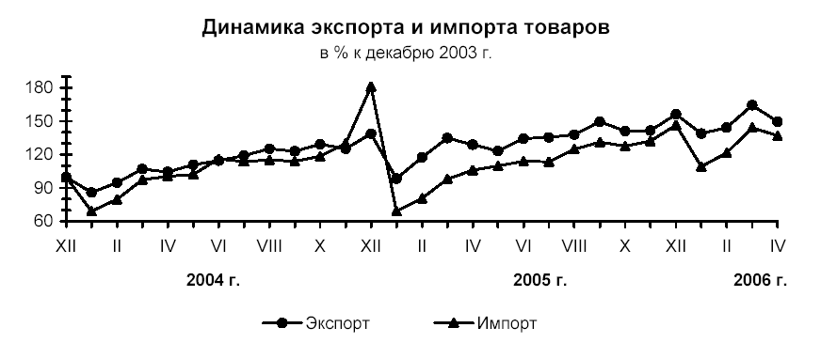

**Диаграмма 1**

Данные, характеризующие объемы экспорта и импорта товаров по группировкам стран, приведены в таблице 3.

Увеличение стоимостного объема импорта произошло, прежде всего, в результате существенного роста поставок нефти (в 1,8 раза, или на 821,5 млн. долларов), легковых автомобилей (в 1,6 раза, или на 73,9 млн. долларов), черных металлов (на 24,6%, или на 73,2 млн. долларов), нефтепродуктов (в 2,6 раза, или на 56 млн. долларов) и природного газа (на 9,1%, или на 31,8 млн. долларов). [Таблица 3]

**Таблица 3. Объемы экспорта и импорта товаров по**

**группировкам стран**

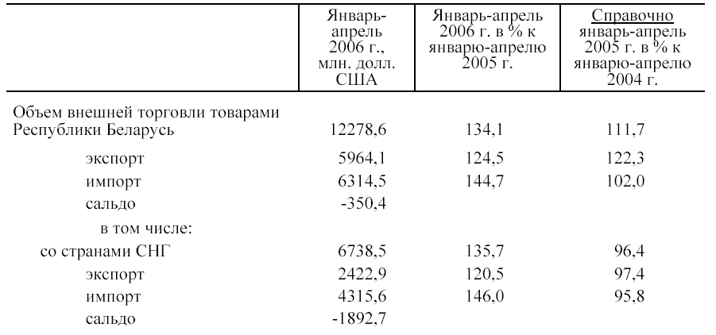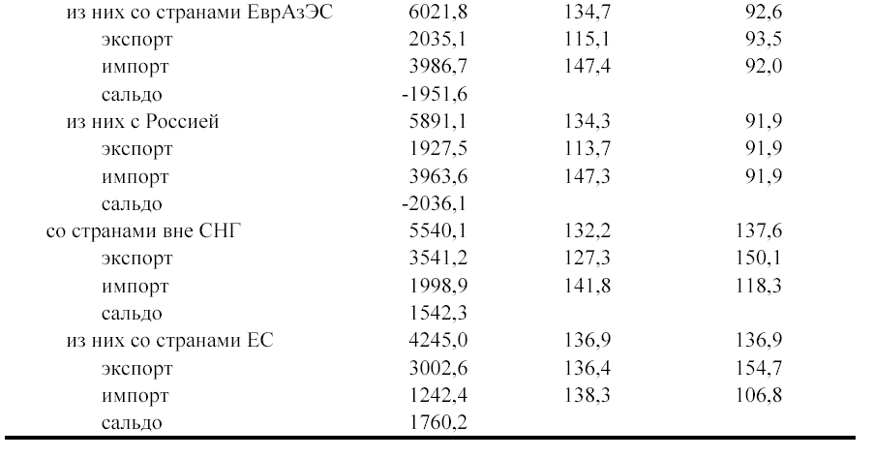

Из общего объема экспорта республики на долю России приходится

32,3%, остальных стран СНГ – 8,3%, стран ЕС – 50,3%, остальных стран – 9,1%. Импорт из России составляет 62,8% общего объема импорта, остальных стран СНГ – 5,5%, стран ЕС – 19,7%, остальных стран – 12%.

Итак, учитывая огромную важность для Республики Беларусь, как малой индустриальной страны, проведения эффективной внешнеторговой политики, следует усилить внимание ко всем ее аспектам. Для обеспечения информационной базы работы в данном направлении, прежде всего, необходимы:

- сведения о конкурентоспособности предназначенной к вывозу продукции по цене и качественным параметрам (в сравнении с аналогичной продукцией, пользующейся спросом за рубежом);

- информация о рентабельности или убыточности внешнеторговых операций;

- сведения о возможностях расширения и развития производства конкретной продукции в Республике Беларусь (простаивающие мощности, необходимые капиталовложения в модернизацию производства или пополнение оборотных средств и т. п.).

При недостаточности вышеперечисленных данных целесообразно для определения наиболее перспективных или, наоборот, тупиковых направлений производства экспортной продукции привлекать к анализу косвенную информацию, к примеру, о многолетней динамике продаж за рубеж различных товаров, как в натуре, так и по стоимости. С этой точки зрения при прочих равных условиях перспективными можно считать производства, стабильно расширяющие экспорт при сохранении прежней цены и рентабельности или их росте (метод определения «точек роста»). И, наоборот, неперспективными (кандидатами на прекращение экспортных поставок) целесообразно признать предприятия, экспорт продукции которых сокращается, а ее цена на рынках развитых стран снижается. [1, с. 5-6; 20]

Из анализа основных показателей внешнеторгового оборота Беларуси видно, что его стоимостный объем не соответствует потенциалу экономики страны, стоимость экспорта, хотя и постоянно увеличивается, но отрицательное сальдо остается и негативно сказывается на валютных ресурсах государства. А этот фактор, в свою очередь осложняет экономическую ситуацию в республике в условиях жесткой зависимости экономики от импорта сырья и энергоносителей.

К сожалению, в сложившейся в республике ситуации, можно с уверенностью прогнозировать как минимум на среднесрочную перспективу, что страны - потенциальные продавцы новых технологий будут и дальше отказываться сотрудничать с Республикой Беларусь в области развития нашей экономики. Потенциал экспортного сектора не будет прогрессировать, и в недалеком будущем Республика Беларусь, как и типичные регионы Европейской части России, будет иметь ресурсорасточительную закрытую экономику, находящуюся под жестким контролем государства.

### 1.2 Товарная структура внешнеторгового обмена Беларуси

Товарная структура внешнеторгового обмена Беларуси в принципе формируется в соответствии с теориями мирохозяйственных связей (теория сравнительных преимуществ Д. Рикардо и др.). Низкая обеспеченность топливно-сырьевыми ресурсами обусловливает высокий удельный вес минеральных продуктов (в среднем от 1/5 до 1/3) в структуре импорта республики (Приложение 1, Таблица 5).

Сводные данные по структуре экспорта и импорта приведены в диаграмме 2.

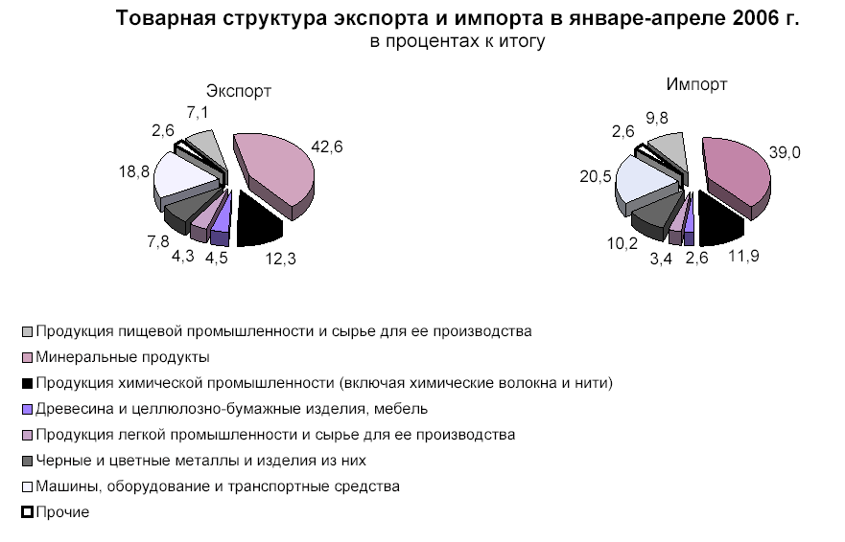

**Диаграмма 2**

Относительно высокая квалификация трудовых ресурсов и выгодное географическое положение Беларуси предопределили создание крупного промышленного комплекса, ориентированного на выпуск конечной продукции. В структуре экспортных поставок преобладают машины и оборудование, а также продукция химической промышленности, которые в сумме концентрируют почти половину белорусского экспорта. Резкое увеличение с 2000 г. доли экспортных поставок минеральных продуктов и связанное с этим уменьшение удельного веса традиционных экспортных товаров объясняется конъюнктурным ростом вывоза нефтепродуктов. В целом, исходя из удельного веса основных товарных групп, структура внешней торговли Беларуси довольно стабильна и качественно близка к структуре товарооборота развитых стран.

Номенклатура экспортной продукции Беларуси включает свыше 1000 наименований. К числу важнейших экспортных товаров республики относятся грузовые автомобили, тракторы, калийные удобрения, нефтепродукты, холодильники и морозильники, телевизоры, шины, химические волокна и нити (Приложение 1, Таблица 5).

Материалы Таблицы 6 Приложения 1 отражают значительные колебания экспортных цен на нефтепродукты под влиянием неустойчивой конъюнктуры мирового нефтяного рынка. Следует отметить, что превращение Беларуси в активного экспортера нефтепродуктов в 1999—2000 гг. во многом определялось финансовой привлекательностью схемы переработки российского сырья на нефтеперерабатывающих заводах в Мозыре и Новополоцке и последующего экспорта в близлежащие европейские страны без уплаты экспортных пошлин, применяющихся в России. Значительная часть вывозимых нефтепродуктов находилась в собственности российских субъектов хозяйствования, а увеличение объема белорусского экспорта по этой позиции явилось причиной сложившейся системы статистического учета.

Поставки калийных удобрений в 2005—2006 гг. в целом расширялись. Как позитивную тенденцию следует отметить рост экспортных цен на калийные удобрения на фоне общемирового снижения цен на сырьевые товары. В немалой степени успехи в экспорте калийных удобрений связаны с эффективным сотрудничеством белорусских и российских производителей в рамках Международной калийной компании (МКК).

Поставки грузовых автомобилей осуществляются на рынки более чем 40 стран. Минский автомобильный завод является крупнейшим производителем магистральных тягачей на территории бывшего СССР (свыше 12 тыс. автомобилей более 150 модификаций), на его долю приходится около 36 % российского рынка тяжелых грузовиков. Среди государств дальнего зарубежья белорусские экспортеры наиболее активно пытаются осваивать рынки развивающихся стран: Турции (3,2 %), Китая (0,9 %), Пакистана (0,8 %), Монголии (0,3 %). Около половины географических направлений экспорта связаны с поставками не более 10 автомобилей и не имеют определенных устойчивых перспектив сотрудничества. После финансового кризиса в России цены на белорусские автомобили упали в полтора раза. Ведущим преимуществом белорусских машин по-прежнему является низкая цена, а не качество и надежность, о чем свидетельствует почти полное отсутствие контрактов с высокоразвитыми странами.

Экспорт тракторов осуществляется на рынки почти 60 стран, среди которых доминируют государства СНГ (81,1 %), и прежде всего Россия (63,6 %), Туркменистан (10,0 %) и Украина (5,8 %). Важнейшими партнерами среди стран дальнего зарубежья являются Латвия (2,7 %), Литва (1,9 %), Югославия (1,7 %), Ирак (1,5 %), Германия (1,4 %), Венгрия (1,1 %). Расширению экспортных возможностей могло бы способствовать создание Минским тракторным заводом собственной товаропроводящей и сервисной сети, совместных сборочных производств в зарубежных странах.

Основной объем холодильников, морозильников и холодильного оборудования также реализуется на рынках СНГ (83,4 % стоимости), в том числе в России (70,7 %) и Украине (8,9 %). Среди европейских стран важнейшими партнерами являются Франция (5,5 %) и Германия (4,0 %). Отметим, что средняя экспортная цена единицы продукции для СНГ составляет 339 дол. США, тогда как для дальнего зарубежья — вдвое меньше, всего 220 дол. США.

Телевизоры являются одним из важнейших видов белорусской экспортной продукции высокой степени наукоемкости, что вызывает повышенный интерес к условиям их экспорта. Показательно, что большая часть телевизоров реализуются в странах СНГ, почти весь остальной объем приходится на Латвию и Литву. Отсутствие спроса на белорусские телевизоры на рынках государств дальнего зарубежья свидетельствует об их низкой конкурентоспособности. Отечественная продукция уступает по отношению к производителям из высокоразвитых государств (схема "высокое качество — высокая цена") и отстает от производителей телевизоров из новых индустриальных стран Юго-Восточной Азии (схема "приемлемое качество — низкая цена"). Определенную тревогу вызывает и конъюнктура российского рынка, на который приходится 98,0 % поставок. Рост производства телевизоров на российских предприятиях с привлечением иностранного капитала и современных технологий наряду с либерализацией условий импорта телеаппаратуры из европейских и азиатских стран в соответствии со стандартами ВТО может привести к существенному уменьшению присутствия белорусских производителей на российском рынке. Важнейшим условием сохранения массового экспортного производства телевизоров является привлечение иностранного капитала и модернизация технологических процессов.

Объем вывоза шин для автомобилей и сельскохозяйственных машин, увеличился по сравнению с 2005 г. на 26,1 %. В географии поставок доминируют страны СНГ, на которые приходится 83,4 % стоимости экспорта, в том числе Россия — 75,3 %, Украина — 4,0 %, Казахстан — 1,5 %, Узбекистан — 0,9 %. Вместе с тем удельный вес государств дальнего зарубежья в структуре экспорта белорусских шин заметно увеличился: с 4,1 % в 1996 г. до 16,6 % в 2000 г. Среди важнейших партнеров можно отметить Швецию — 3,6 %, Польшу — 2,3 %, Нидерланды — 1,0 %, Болгарию — 0,8 %, а также Кубу — 3,3 %. Характерно, что средние экспортные цены на шины для стран дальнего зарубежья, как правило, выше, чем для стран СНГ.. Тем не менее, общая тенденция в исследуемом периоде проявляется достаточно отчетливо: росту на 26,1 % физического объема поставок сопутствовало сокращение поступлений от экспорта на 39,9 %.

Важнейшими направлениями экспорта комплексных синтетических нитей являются Россия — 71,8 %, Германия — 7,0 %, Чешская Республика — 4,6 %, Нидерланды — 3,4 %, Польша — 2,1 % и Турция — 1,4 %. Динамика экспортных цен определяется конъюнктурой мирового рынка и в целом имеет тенденцию к снижению. Мировой рынок химических волокон и нитей в последнее десятилетие характеризуется весьма высоким уровнем конкуренции во многом за счет значительного расширения производственных мощностей в Китае и новых индустриальных странах Юго-Восточной Азии, формирующих избыточное предложение и снижающих экспортные цены. В условиях обостряющейся конкуренции необходимым условием сохранения и расширения завоеванных рынков является повышение технологического уровня производства и снижение себестоимости продукции. Впрочем, данное требование относится практически ко всем экспортным товарам.

Экономическая эффективность экспорта во многом определяется удельным весом в его структуре высокотехнологичной наукоемкой продукции. В целом для Беларуси характерна прогрессивная структура экспорта, приближенная к показателям экономически развитых государств. В сравнении с партнерами по СНГ наша страна характеризуется повышенной долей машин, оборудования и транспортных средств в структуре экспорта: Беларусь — 31,1 %, Азербайджан — 5,3 %, Армения — 14,7 %, Грузия — 7,3 %, Казахстан — 3,6 %, Кыргызстан — 9,6 %, Молдова — 11,1 %, Россия — 10,3 %, Таджикистан — 2,2 %, Туркмения — 0,2 %, Узбекистан — 2,7 %, Украина — 13,4 % [6, 294—299]. В то же время удельный вес продукции высоких технологий в объеме промышленного экспорта республики составляет лишь около 6 %, в то время как в высокоразвитых странах — 20—25 %. Около 1/4 экспорта Беларуси составляет продукция низкой наукоемкости: сельскохозяйственное сырье и продовольственные товары, текстильное сырье и текстильные изделия, калийные удобрения.

Следует учитывать, что подавляющая часть экспорта продукции высокой и средневысокой наукоемкости, такой, как грузовые автомобили (93,0 % стоимости), тракторы (81,1 %), подшипники (82,9 %), холодильники и морозильники (83,4 %), автодорожная (89,4 %) и сельскохозяйственная (98,4 %) техника, двигатели внутреннего сгорания (87,3 %), краски и лаки (98,7 %), шины (83,4 %), осуществляется в государства СНГ, и прежде всего в Россию. В условиях падения покупательной способности потребителей спрос на белорусские товары в странах СНГ определяется, главным образом, их невысокой стоимостью, в то время как на рынках развитых стран важнейшим критерием конкурентоспособности выступает качество продукции. В сложившихся условиях сохранение позиций белорусских товаров на зарубежных рынках часто требует существенного уменьшения экспортных цен, что снижает эффективность внешнеторговой деятельности. Кроме того, в силу технологической отсталости (высокая энерго- и материалоемкость производства и др.) неизбежно повышается себестоимость белорусской продукции, что не позволяет рассматривать снижение экспортных цен в качестве надежного источника конкурентного преимущества. Необходимо особо отметить, что существенный объем поставок в Россию (до 45—50 %) осуществляется по схеме бартерных расчетов для погашения задолженности за энергоносители. В результате под влиянием как экономических, так и геополитических факторов для значительной части белорусских товаров на российском рынке в 1990-е гг. были созданы, по сути, внеконкурентные условия реализации, искусственно поддерживающие относительно высокий удельный вес наукоемкой продукции в структуре экспорта и промышленного производства Беларуси. [17]

### 1.3 Наукоемкая продукция как основа увеличения экспортного потенциала республики

В настоящее время во всем мире высокоинтеллектуальная продукция является экономически самой эффективной. Как правило, общий подъем экономики вызывает спрос на внутреннем и внешнем рынках на наукоемкие технологии, продукты и услуги.

В 2004 г. по сравнению с предыдущим годом белорусский экспорт продукции высокой наукоемкости возрос на 6%, продукции средневысокой наукоемкости— на 32,1% (Таблица 4). На увеличение общего стоимостного объема экспорта Республики Беларусь в 2004 г. по отношению к 2003 г. оказал влияние рост поставок нефтепродуктов, черных металлов и изделий из них, удобрений калийных, грузовых автомобилей, тракторов, запасных частей для автомобилей и тракторов, нефти сырой. Одновременно в отчетном периоде сократились поставки на внешний рынок устройств на жидких кристаллах, красок и лаков на основе синтетических полимеров, солода, ржи.

Из использовавшихся передовых производственных технологий наибольшее количество наблюдалось в отраслях, производящих продукцию низкой и средненизкой наукоемкости: легкая, пищевая, топливная промышленность, черная металлургия. На долю вышеуказанных отраслей приходится более 40% промышленного выпуска в республике. Экспорт продукции средненизкой и низкой наукоемкости составил в 2004 г. соответственно 39 и 32% от общего объема экспорта.

Выпуск продукции с высоким уровнем наукоемкости сосредоточен в машиностроительной и медицинской промышленности. При этом в машиностроении доля высокотехнологичной продукции относительно невелика, здесь преобладает продукция средневысокой наукоемкости. Удельный вес продукции высокой наукоемкости в общем объеме экспорта Республики Беларусь в 2004 г. составил 3%, а продукции средневысокой технологичности — 26%.

Создание продукции высокой и средневысокой наукоемкости сопровождалось опережающим ростом импорта подобной продукции, что обусловлено транзитным характером страны и необходимостью модернизации ее производственного аппарата. На долю импорта инвестиционных и промежуточных товаров в 2004 г. приходилось 88,3% (в 2003 г. — 76,8%). Это обусловлено инновационной активностью субъектов хозяйствования страны, которые уделяли особое внимание разработке и производству новых методов продвижения товаров на рынке, поиску новых рынков сбыта.

В общем объеме внешней торговли Беларуси наукоемкими товарами преобладают Россия, Германия, Польша и Китай (Таблица 5). Присутствие этих стран в товарообороте свидетельствует о сравнительно высоком уровне конкурентоспособности белорусских товаров.

Наиболее активная торговля наукоемкими продуктами осуществлялась предприятиями Министерства промышленности. Кроме России, его крупнейшими партнерами были Украина, Германия, Польша, Китай, Латвия и Литва, а всего его предприятия вели внешнеэкономические операции с 95 странами мира.

В географической структуре экспорта в 2004 г. сохранялось резкое преобладание стран СНГ, в основном России. Именно туда был направлен вектор сбыта продукции с высокой степенью переработки, в то время как сырьевой экспорт продуктов осуществлялся преимущественно в страны вне СНГ (в 2004 г. — 90,7% экспорта нефтепродуктов, 97,6% экспорта удобрений калийных и 99,5% экспорта лесоматериалов продольно-распиленных). Взаимные преференции между странами СНГ обеспечивали им в истекшем году преимущества в торговле капиталоемкими и трудоемкими товарами.

При продвижении наукоемких товаров на зарубежные рынки предусматривается соответствующая защита (наличие патентов, регистрация торгового знака и др.) и стандартизация. Патентование изобретений организациями Республики Беларусь требует использования возможностей международной предварительной экспертизы заявок, предусмотренной Договором о патентной кооперации, участником которого является Республика Беларусь, а также руководства соответствующими соглашениями и правилами ВТО.

Использование норм международной стандартизации предполагает своевременную адаптацию товара требованиям, предъявляемым на внешних рынках. Развитие отечественной метрологии и стандартизации нацелено на подтверждение на международном уровне эквивалентности национальной эталонной базы и получаемых результатов измерений.

Республика Беларусь присоединилась к Метрической конвенции через участие в Генеральной конференции мер и весов в качестве ассоциированного члена. В 2003-2004 гг. выполнялись основные требования конвенции: создание системы менеджмента качества в соответствии с ИСО МЭК 9001 и 17025, подготовка CMC-данных, участие в сличениях эталонов, подтверждающих доверие к СМС-данным.

Важным событием, в том числе и для метрологии Республики Беларусь, стало присоединение в 2004 г. Национального органа по аккредитации к Международному сотрудничеству в области аккредитации лабораторий (испытательных, калибровочных) — ИЛАК. Участие в ИЛАК и подписание в его рамках совместного Соглашения является необходимым этапом в обеспечении доверия к измерениям, в частности, к технической компетентности испытательных и калибровочных лабораторий и задачей на перспективу для Республики Беларусь.

В ближайшие несколько лет Национальная система аккредитации должна привести свою нормативную и техническую базу в области аккредитации в соответствие с международными требованиями, регламентированными в документах ИСО, МЭК и ИЛАК, обеспечив тем самым возможность подписания полного соглашения ИЛАК.

Учитывая важность проблем, связанных с обеспечением качества и конкурентоспособности продукции, перспективным направлением международного сотрудничества в области метрологии является создание новых эталонов и прослеживаемости к эталонам, реализующим единицы Международной системы единиц (SI), с целью обеспечения единства измерений в нетрадиционных для метрологии сферах деятельности.

Тенденции развития всемирной системы измерений предусматривают сотрудничество и партнерские отношения национальных метрологических институтов и признанных международных организаций, сферой деятельности которых являются метрология, аккредитация, стандартизация, сертификация, действующих в областях науки и техники, здравоохранения, безопасности и испытаний пищевой продукции, контроля загрязнения окружающей среды и изменения климата, биотехнологии и биологии, лазерных технологий, нанометрии, химии.

Сдерживающими факторами роста экспорта товаров на внешние рынки по-прежнему остаются недостаточно высокие качество и технический уровень белорусской продукции. Это обуславливает необходимость развития конкурентоспособного сектора исследований и разработок и условий его расширенного воспроизводства. На этом пути должна быть не только преодолена инновационная пассивность большого числа субъектов хозяйствования страны, выпускающих конкурентоспособную продукцию, но и создана новая среда активизации МНТС по тем векторам и направлениям, которые будут способствовать выходу Республики Беларусь на новые рынки сбыта отечественной продукции. [14, с. 218-221]

Таким образом, прогрессивный характер структуры экспорта республики, несмотря на сложившуюся производственную инфраструктуру, определенную государственную поддержку, не имеет главной опоры — инновационно-технологического преимущества в производстве качественной наукоемкой высокотехнологичной продукции, что полностью подтверждается неконкурентоспособностью белорусских промышленных товаров на рынках экономически развитых стран.

## ГЛАВА 2 Региональная специфика белорусского экспорта и импорта и особенности структурных сдвигов внешней торговли

### 

### 2.1 Товарно-экономические отношения со странами Европы

Европейский вектор является одним из приоритетных направлений внешней политики Республики Беларусь. Эта приоритетность обусловлена совокупностью многих факторов – исторических, экономических, политических и культурных.

Беларусь стремится к построению паритетных, взаимовыгодных, отношений с европейскими государствами. При этом важнейшей сферой сотрудничества является торгово-экономическая. Страны региона в целом являются главным торговым партнером Беларуси вне СНГ.

Важнейшим направлением взаимодействия между Республикой Беларусь и Европейским союзом является развитие торгово-экономических отношений. Динамика их развития на протяжении последних нескольких лет имеет прогрессивный характер: в период с 2001 по 2006 год наблюдался рост как товарооборота с ЕС (за пять лет показатели увеличились в 5 раз), так и экспорта в страны Европейского союза (за пять лет показатели увеличились в 10 раз). Отрицательный торговый баланс сменился положительным.

Позитивная динамика торговых отношений с Европейским союзом сохранилась и в 2006 году. По итогам 2006 г. товарооборот со странами ЕС увеличился на 31,5 % по отношению к аналогичному периоду 2005 г. и составил 13,9 млрд. долл. США. За 2006 г. экспорт в страны ЕС вырос на 27,5 % и составил 8,9 млрд. долл. США; импорт – на 39,5 % и составил 4,9 млрд. долл. США. Сальдо в торговле с ЕС в период за 2006 г. сложилось положительным и составило 4 млрд. долл. США. Общая доля ЕС во внешнеторговом балансе Республики Беларусь составила 33,2 %.

В настоящее время действуют 11 межправительственных комиссий по торгово-экономическому сотрудничеству со странами региона. На регулярной основе проводятся заседания таких комиссий с Австрией, Германией, Латвией, Литвой, Польшей, Словакией.

К числу европейских стран, с которыми Беларусь имеет наиболее развитые связи в торгово-экономической сфере, относятся Германия, Великобритания, Польша, Нидерланды, Литва, Италия, Латвия, Франция, Швеция, Венгрия.

10 европейских государств, которые в последнее время вливаются в Европу-15, на протяжении почти 50 послевоенных лет поддерживали с нами тесные экономические и гуманитарные связи. Мы имеем сходную ментальность, потому что многие из этих стран – славянские. Кроме того, на территории присоединяющихся к ЕС государств проживает около 700 тысяч белорусов. Мы можем вспомнить, как в свое время Польша активно использовала финансовый, экономический, политический опыт своих соотечественников, проживающих за рубежом. Таким опытом сможем воспользоваться и мы.

Что касается таможенного тарифа, то, в целом, он значительно улучшится. Если недавно средневзвешенный таможенный тариф новых 10 стран-членов составлял 7,1-7,5, то после присоединения к ЕС он снизился до 3,2-3,5%. Хотя с некоторыми странами проблемы все-таки возникли, но касаются они только очень ограниченного круга товаров.

В то же время основные статьи нашего экспорта, такие, как нефтепродукты, тракторная и сельскохозяйственная техника, оптика, химическая продукция получили более простой и легкий доступ на рынок ЕС. И если пошлина, например, на наши МАЗы в Польше возрастет, то это не значит, что мы прекратим поставки. Нашим производителям надо искать другие возможности и пути на рынки. Сегодня МАЗ, например, ведет активную работу по созданию в Польше совместного предприятия по сборке автомобилей. Что касается тракторной техники, то такое сборочное производство в Польше уже работает.

Следует иметь в виду также технические барьеры. Страны ЕС весьма чутко реагируют на проблемы экологической безопасности, биозащищенности, технической унификации. Чтобы устроить взаимодействие производителей на европространстве и привести все выпускаемые изделия к определенным нормам, ЕС создал собственную систему стандартизации и сертификации. Изделия белорусских производителей должны будут этим директивам ЕС соответствовать.

Можно выделить 2 большие группы товаров – продовольственные и промышленные. Что касается промышленных товаров, то в течении года велись переговоры, в результате которых были заключены соответствующие соглашения практически со всеми странами, вступившими в последнее время в ЕС. Правовая база процесса сертификации и стандартизации полностью подготовлена: у нас есть соглашения с 11 нотифицированными центрами (это центры, печать которых на сертификате признается всеми странами ЕС, т.е. какой-то дополнительной проверке такой товар подвергаться не будет).

Вступающие в ЕС государства являются крупными потребителями нашего текстиля. (Объем европейских заказов, включая давальческие, сегодня составляет около $100 млн, эта одна из крупнейших статей нашего экспорта). Но уровни квот, которые нам предоставляет ЕС, недостаточны. По этому вопросу мы провели с нашими партнерами 4 раунда консультаций. Об отрицательных последствиях ограничений были предупреждены вступающие страны. В результате в середине марта 2004 года ЕС издал регламент, который фактически подстроен под Беларусь. Нашей легкой промышленности предоставлено две существенные льготы: во-первых, весь ввезенный до 1 мая этого же года текстиль сможет распространяться по всему европейскому рынку; во-вторых все давальческие заказы, которые будут размещены у нас до 1 мая вступающими в ЕС странами, смогут потом распространяться на весь Евросоюз. [7, с. 12-14]

**2.2 Внешняя торговля РБ со странами Азии, Африки и Ближнего Востока**

Развитие отношений со странами Азии, Африки и Ближнего Востока, к которым относятся 105 государств мира, остается важным направлением многовекторной политики Беларуси на международной арене.

Сохраняется позитивная динамика сотрудничества с традиционными партнерами в афро-азиатского регионе – Китайской Народной Республикой, Индией, Вьетнамом, Ираном, Египтом, Японией, Сирией, Республикой Корея, Южно-Африканской Республикой, странами Персидского залива. Вместе с тем в последнее время последовательно укрепляются двусторонние связи с Анголой, другими странами юга Африки, Ливией, Ливаном, Суданом, Иорданией, Малайзией, Филиппинами и Индонезией.

Беларусь продолжает успешно развивать отношения со странами региона по линии различных международных организаций, прежде всего, ООН и Движения неприсоединения, членом которого является с 1998 года, а также Лиги арабских государств, где имеет статус наблюдателя.

Развитие всего комплекса отношений с государствами афро-азиатского региона подчинено реализации главной цели – упрочению взаимовыгодного торгово-экономического сотрудничества. В этой связи все большее значение приобретает «экономическая дипломатия».

МИД Беларуси активно поддерживает усилия белорусских предприятий и организаций, всех тех, кто заинтересован в наращивании экспорта в страны Азии, Африки и Ближнего Востока, развитии любых иных направлений сотрудничества с этим регионом.

Беларусь имеет весомый потенциал для участия в реализации региональных проектов реконструкции и модернизации экономики афро-азиатских государств, развития транспортных и информационных коммуникаций.

Уже созданы и успешно работают совместные производства по сборке тракторов «Беларусь» в Египте, грузовых автомобилей «МАЗ» в Иране и Египте. Ведется проработка налаживания сборки белорусских тракторов в Иране, Сирии и КНР.

Перспективность данного направления сотрудничества для целей наращивания экспорта увеличивается в связи с завершением создания ряда региональных зон свободной торговли, включая зону свободной торговли стран АСЕАН (АФТА) и Арабскую зону свободной торговли (АЗСТ). Планируемое увеличение поставок белорусской техники – как готовой продукции, так и машинокомплектов, обеспечение поставок гарантийным и постгарантийным сервисом позволяет создать основу для значительного и устойчивого роста нашего экспорта на рынки конкретных стран, а также других участников соответствующих региональных объединений.

Мы также весьма заинтересованы в осуществлении совместных наукоемких проектов с использованием белорусских технологий, реализации лицензий на разработки ученых Беларуси и выполнении исследований на контрактной основе. В этой связи перспективным видится сотрудничество с наиболее развитыми странами Азии и Африки, прежде всего – с Японией, Китаем, Республикой Кореей, Индией, Египтом, ЮАР. Особый интерес могут вызвать прикладные научные разработки по химии, информационным и лазерным технологиям, генной инженерии, передовым методам животноводства, повышению надежности и долговечности машин, порошковой металлургии. По целому ряду этих направлений уже достигнут существенный прогресс в работе с иностранными партнерами.

Существуют хорошие возможности для восстановления и развития сотрудничества в области образования. Наши учебные заведения заслуженно пользуются авторитетом за высокое качество обучения. Система образования Беларуси располагает высококвалифицированными кадрами, которые могли бы работать в учебных заведениях азиатских и африканских государств на контрактной основе.

В области здравоохранения взаимовыгодное сотрудничество может осуществляться за счет командирования в азиатские и африканские страны на контрактной основе медицинского персонала, развертывания полевых госпиталей, оказания консультативных услуг врачами-специалистами при местных клиниках.

Перспективными представляются развитие контактов в области туризма и культуры, активизация межмуниципальных и межрегиональных связей, создающих климат доверия, открытости и партнерского взаимопонимания.

Таким образом, потенциал и перспективы развития сотрудничества Беларуси со странами Азии и Африки весьма значительны. Мы с оптимизмом смотрим в будущее наших двусторонних отношений и убеждены в том, что их углубление и наполнение конкретным содержанием отвечает коренным интересам как Беларуси, так и наших зарубежных партнеров.[17] (Таблица 10)

### 2.3 Торгово-экономическое сотрудничество РБ со странами североамериканского континента

Среди торговых партнеров Республика Беларусь в дальнем зарубежье Соединенные Штаты Америки по товарообороту находятся на восьмом месте. А по объему инвестиций в белорусскую экономику – на абсолютном первом (среди всех стран). Между Беларусью и США действует восемь межправительственных соглашений в области экономического сотрудничества, содействия банковской деятельности, защиты инвестиций, сокращения стратегических вооружений и нераспространения оружия массового поражения, научно-технического сотрудничества и в других сферах.

Соединенные Штаты являются самым крупным инвестором в Беларуси. На 1 января 2003 года в нашей стране зарегистрировано 223 совместных и 273 иностранных предприятий с участием американского капитала. Больше всего американских инвестиций вложено в СП ОАО «Спартак», лечебно-коммерческое СП «Белдентко», ИП «Ресторан Макдональдс», ОАО «Могилевский металлургический завод». [10, с. 16-17]

В торговле с Канадой Беларусь пользуется режимом общих преференций, ограничения на ввоз белорусской продукции в страну практически отсутствуют. Дипломатические отношения между двумя странами сложились 15 апреля 1992 года. В апреле 1997 года открыто Посольство Республики Беларусь в Оттаве – и с этого момента двусторонние отношения получили заметный импульс. Объемы взаимной торговли пока еще не велики, но тенденция ее роста вполне очевидна.

По итогам 2005 года объем товаров равнялся $12,8 млн, экспорт из Беларуси в Канаду несколько снизился и составил $7,6 млн (90,5% к уровню прошлого года). В то же время радует тот факт, что перечень поставляемой продукции значительно расширился – в номенклатуре белорусского экспорта в Канаду появилось 37 новых статей. Экспорт из Беларуси в Канаду включает в себя 138 товарных позиций.

Сегодня МИД и Посольство Беларуси в Канаде проводят целенаправленную работу по наращиванию белорусского экспорта в эту страну и привлечению канадских инвестиций в белорусскую экономику. Прежде всего, идет поиск новых партнеров для отечественных товаропроизводителей, а также закрепляются уже имеющиеся позиции на канадском рынке.

Целесообразно увеличивать экспорт в Канаду отдельных видов пищевых продуктов – кондитерских изделий, хлеба и мучных изделий, минеральной воды и др. Хороший темп набрали поставки товаров из дерева; книги, брошюры. В числе новых экспортных позиций – некоторые изделия из черных металлов, машины и аппараты.

Серьезные возможности открываются для тех товаров, которые поступают в Канаду через третьи страны. Здесь белорусским производителям стоило бы тщательно изучить механизмы распределения своей экспортной продукции. В частности, основу для дальнейшей диверсификации белорусского экспорта в Канаду могли бы составить такие виды товаров, как металлокорд, шины, мебель, подшипники, линзы, зеркала, льняные ткани, ручные пилы, трактора и другая продукция. [11, с. 18-19]

### 2.4 Внешняя торговля РБ со странами СНГ

В последние 4 года в государствах, формирующих Единое экономическое пространство, наблюдается значительное ускорение темпов роста экономики, что обусловлено как благоприятной экономической конъюнктурой, так и динамичным расширением внутреннего спроса. Это связано с макроэкономической стабилизационной политикой государств-участников ЕЭП, консолидацией национального бизнеса и повышением его конкурентоспособности.

Республика Беларусь и Республика Казахстан являются приоритетными торговыми партнерами. Взаимные экономические интересы обоих государств обусловлены исторически сложившимися производственными, хозяйственными и техническими связями многих отраслей экономики, объективной необходимостью их сохранения и дальнейшего развития на взаимовыгодной и равноправной основе.

Во внешней торговли Республики Беларусь со странами СНГ Республика Казахстан является третьим по значению торговым партнером (после России и Украины) и с точки зрения открытия новых рынков представляет особый интерес в развитии торгово-экономического сотрудничества.

Товарооборот между Республикой Беларусь и Республикой Казахстан в 2004 году составил 144,8 млн. долл. США (увеличился на 78,7%). Экспорт составил 121,3 млн. долл. США (увеличился на 78,2%). Импорт составил 23,5 млн. долл. США (вырос на 81%).

Сальдо торгового баланса для Беларуси сложилось положительное в размере 97,8 млн. долл. США.

В последние четыре года особое внимание уделяется Казахстаном активизации международного сотрудничества, в том числе с Беларусью. Это касается увеличения поставок в Казахстан разнообразной продукции, в том числе сельхозтехники, различного оборудования, строительных материалов и т.д. В связи со значительным объемом строительно-монтажных работ в Казахстане уже наблюдается дефицит высококвалифицированных кадров, который мог бы быть восполнен за счет белорусов.

Номенклатура белорусских товаров, экспортируемых в Казахстан, разнообразна и охватывает готовую продукцию машиностроения (грузовые автомобили и тракторы, запчасти и принадлежности к ним, шины, холодильники), ряд полуфабрикатов, а так же товары народного потребления.

В 2004 году, по сравнению с 2003, увеличились поставки белорусских керамических плит, стекловолокна, средств наземного транспорта и относящихся к транспорту устройств и оборудования. Однако уменьшился экспорт продукции химической промышленности, полимерных материалов, древесины, текстильных материалов и т.д.

Беларусь импортирует из Казахстана значительные объемы сырьевых ресурсов для промышленности (продукты неорганической химии, черные металлы), продукцию сельского хозяйства (пшеницу, ячмень).

В настоящее время в отношениях Беларуси с Казахстаном акцент сделан на придание стабильной и нарастающей динамики двустороннему торгово-экономическому взаимодействию на основе выработки эффективных механизмов по расширению взаимной торговли.

Российская Федерация является основным экономическим и торговым партнером Республики Беларусь. На долю России в 2004 году приходилось 58,5% общего внешней торговли Республики Беларусь. Беларусь также является одним из основных торговых партнеров России, и по итогам 2004 года заняла второе место, уступив лишь Германии. [12, с. 10-11]

Основные статьи экспорта: машины, оборудование, механические устройства, транспортные средства, текстиль и текстильные изделия, продовольственные товары.

Товарная структура экспорта Беларуси в Россию существенно не изменяется на протяжении длительного промежутка времени. Республика Беларусь экспортирует в основном машины, оборудование и механизмы, транспортные средства, недрагоценные металлы, текстиль, продукцию животного происхождения и другие товары.

В 2004 году импорт Беларуси из России составил 11142,6 млн. долл. Минеральные продукты продолжают оставаться доминантой белорусско-российской внешней торговли. В белорусском товарном импорте из России они составляют 40,6%.

Основные статьи импорта: топливо минеральное, черные и цветные металлы и изделия из них, продукция химической промышленности.

Большой вклад в объем взаимного товарооборота между Беларусью и Россией вносят динамично развивающиеся межрегиональные связи. Основными формами межрегионального сотрудничества являются взаимная торговля, производственное кооперирование, оказание услуг в области связи, транспорта и строительства. В настоящее время все 6 белорусских областей и г. Минск связаны соглашениями о сотрудничестве с 81 из88 субъектов Российской Федерации, 9 из которых в белорусской столице имеют свои представительства. В десяти российских регионах открыты отделения посольства Республики Беларусь в Российской Федерации. [20]

Переход на принцип уплаты НДС по стране назначения в торговле с Россией оказался неподготовленным, что частично сказалась на работе ряда крупных отечественных предприятий-экспортеров. Очевидно, что ожидаемое замедление экономического роста в России в 2005 году обусловит меньшие темпы роста спроса на белорусскую продукцию. Другим фактором ограничения со стороны предложения в 2005 году выступит высокая загрузка мощностей на некоторых крупных отечественных предприятиях.

Определенное влияние на динамику цен в 2005 году оказал переход Беларуси и России на принцип взимания НДС по стране назначения. Он оказался удобным поводам для российских предприятий-монополистов, экспортирующих свои товары в Беларусь, сохранить свои цены на прежнем уровне, тем самым де-факто повысив издержки белорусских предприятий на 18%. Очевидно, что это перерастет в повышение цен производителей (например, с 1 февраля текущего года возросла цена газа для белорусских предприятий), и, соответственно, в повышении потребительских цен.

Товарооборот с Россией достиг в 2006 г. рекордного уровня и составил почти 20 млрд. долл. [2, c. 15]

Товарооборот Республики Беларусь с Украиной в 2004 году составил 1,08 млрд. долл. США. (увеличился на 53,7% по сравнению с 2003 годом). Экспорт – 539,8 млн. долл. США (увеличился на 57,1%). Импорт – 544,9 млн. долл. США (увеличился на 50,5%)

Сальдо торгового баланса для Беларуси сложилось отрицательное в размере 5,1 млн. долл. США. Основной причиной итогового отрицательного сальдо являются увеличивающиеся в декабре 2004 года в Украине экономические риски в связи с дестабилизацией внутриполитической ситуации в стране. Динамика снижения отрицательного сальдо в двусторонней торговли (2002 год Ï 19,1, млн. долл. США, 2003 – 18,6 млн. долл. США) указывает на повышение конкурентоспособности белорусской продукции и технологий на украинском рынке.

Основные статьи экспорта: тракторы, нефтепродукты, автомобили грузовые, полимеры этилена, кокс и битум нефтяные, холодильники и морозильники, волокна синтетические, калийные удобрения, запчасти для автомобилей и тракторов, бумага обойная, шины. Белорусская продукция в основном экспортируется в г.Киев, Днепропетровскую, Киевскую и Одесскую области.

Основные статьи импорта: плоский прокат из углеродистой стали, кукуруза, ферросплавы, жмыхи, трубы из черных металлов, циклические углеводороды. Продукция импортируется в основном из Донецкой, Запорожской и Днепропетровской областей. Созданы и успешно работают на украинских предприятиях крупные совместные производства по сборке белорусской техники (тракторов, грузовых автомобилей, автобусов, троллейбусов).

Для дальнейшего развития торговых отношений государств-участников СНГ необходима выработка единых правил торговой политики, которые предусматривают прозрачные процедуры антидемпинговых расследований, применение и компенсационных мер. [12, с. 11]

## ГЛАВА 3 Либерализация внешней торговли и развитие товаропроводящих путей Республики Беларусь

### 3.1 Продвижение белорусских товаров и услуг на зарубежные рынки

Одним из важнейших структурных сдвигов в развитии мирового хозяйства является рост удельного веса сферы услуг в структуре производства и занятости населения. Несмотря на то, что около 85 % номенклатуры услуг не подлежат международному торговому обмену, экспортный потенциал сектора услуг динамично расширяется и обеспечивает в настоящее время свыше 1/5 общей стоимости мирового экспорта. Следует отметить, что Беларусь в секторе услуг отстает от экономически развитых стран по темпам структурных преобразований в хозяйственном комплексе и уступает по его удельному весу в производстве ВВП не только высокоразвитым странам (где этот показатель превышает 60—70 %), но и большинству государств Центрально-Восточной Европы: Беларусь — 40,5 %, Албания — 21,0 %, Болгария — 55,7 %, Венгрия — 60,0 %, Латвия — 65,9 %, Литва — 57,0 %, Македония — 60,3 %, Россия — 57,4 %, Румыния — 43,4 %, Словакия — 64,0 %, Словения — 57,4 %, Чешская Республика — 56,6 %, Хорватия — 58,7 %, Эстония — 67,0 % [4, 206—207].

Тем не менее, сектор услуг играет важную роль в развитии внешнеторгового обмена Беларуси, а в перспективе его значение должно значительно возрасти. Объем экспорта услуг в период с 1996 по 2000 г. увеличился на 9,4 % и достиг 993,3 млн дол. В 1990-е гг. сальдо внешнеторгового обмена услугами Беларуси стабильно складывалось положительным в размере около 500 млн дол., что позволяло компенсировать от 1/3 до 1/2 дефицита внешней торговли промышленной и сельскохозяйственной продукцией. В отличие от географии товарного обмена, в региональном распределении торговли услугами Беларуси преобладают страны дальнего зарубежья, на которые приходится 62,2 % экспорта и 57,6 % импорта услуг республики. Вместе с тем следует отметить негативные тенденции опережающего роста импорта услуг по отношению к их экспорту (на протяжении ряда лет сокращается величина положительного сальдо баланса услуг, а также снижается удельный вес государств вне СНГ в структуре предоставляемых Беларусью услуг) (Таблица 6).

Анализ товарной структуры предоставляемых Беларусью услуг свидетельствует о доминировании в их экспорте трудоемких услуг: транспортных (почти 2/3) и главным образом грузоперевозок, услуг по переработке нефти (важная статья "прочих деловых" услуг), а также строительства и связи. Сектор капиталоемких и высокотехнологичных услуг (кредитно-финансовые и страховые, информационные, научно-технические и консультационные), получивший динамичное развитие в странах Запада, в Беларуси развит крайне незначительно в силу отсутствия необходимых финансовых ресурсов, качественной инфраструктуры (телекоммуникации и др.), отсутствия навыков реализации продукции НИОКР на внешних рынках. Несмотря на выгодное рекреационно-географическое положение и значительный природный и историко-культурный потенциал, по объему экспорта туристских услуг Беларусь уступает большинству европейских государств. (Таблица 7) [4, с. 42, 50]

Незначительное сокращение объемов экспорта строительных услуг было обусловлено падением спроса на них на российском рынке в условиях, финансового кризиса. Снижение объемов экспорта транспортных услуг произошло и на другом направлении — на рынках стран дальнего зарубежья (на 99,2 млн дол.) при росте поставок для заказчиков из СНГ. Необходимо отметить, что ухудшение ситуации на таком приоритетном экспортном направлении, как предоставление транспортных услуг, вызвано не столько внешними (обострение конкуренции на рынке международных перевозок, падение фрахтовых ставок после российского финансового кризиса), сколько внутренними факторами (старение подвижного состава, крайне неэффективная государственная политика в отношении дорожных сборов и развития инфраструктуры сервиса, результатом которой стала переориентация транзитных потоков на магистрали соседних стран). Помимо падения валютных поступлений от использования трансъевропейских коммуникационных коридоров, пересекающих территорию республики, итогом непродуманного повышения транзитных сборов стал ответный рост платежей за проезд по дорогам Польши для белорусских перевозчиков. С учетом особой важности транспортного сектора для экономики республики необходима серьезная корректировка государственной политики в данной сфере, направленная на активное привлечение транзитных потоков и обустройство основных транзитных трасс, лоббирование на межгосударственном уровне интересов национальных перевозчиков и создание условий для повышения их конкурентоспособности (снижение импортных таможенных пошлин на ввоз подвижного состава и др.). [5, с. 147, 149, 153]

В импорте услуг преобладают расходы на зарубежные путешествия, деловые и транспортные услуги (Таблица 8) Объем импорта наукоемких и высокотехнологичных услуг представляется незначительным. Наибольший вклад в формирование общего положительного сальдо баланса услуг в 2000 г. внесли транспортные услуги (актив 555,4 млн дол.), "прочие деловые" услуги (89,7 млн дол.), строительство (30,9 млн дол.). Следует особо отметить негативное сальдо баланса туристских услуг в размере 114,7 млн дол. Компенсировать рост импорта туристских услуг можно за счет развития индустрии туризма в республике, развития внутреннего туризма (своеобразный вариант импортозамещения) и привлечения большего числа иностранных посетителей.

### 3.2 Развитие товаропроводящей сети в Республике Беларусь

По предложению МИД Министерством статистики и анализа Республики Беларусь введена с 2000 года статистическая отчетность о состоянии товаропроводящей сети и реализации через ее структуры продукции (товаров), произведенной в Республике Беларусь (форма 1-ТС)., которая позволяет заинтересованным министерствам, концернам и другим органам управления проводить более точный анализ эффективности созданной структуры товаропроводящей сети и планировать ее дальнейшее развитие.

Анализ данных статистики свидетельствует о росте объектов товаропроводящей сети, созданных белорусскими предприятиями за рубежом (в статотчетность попадают только те структуры, которые созданы с участием белорусского капитала). Так, в 2000 году за рубежом действовало 145 объектов товаропроводящей сети, в том числе 114 - в регионах Российской Федерации, 9 - в странах СНГ и 22 - по регионам и странам дальнего зарубежья (Латвия, Литва, Австрия, Бельгия, Болгария, Германия, Венгрия, Италия и др.). По данным 2001 года товаропроводящая сеть увеличилось до 169 объектов, в том числе по Российской Федерации - до 135 объектов, в странах СНГ - до 11 объектов и в странах дальнего зарубежья – до 23 объектов. 36,1% всех прямых объектов товаропроводящей сети принадлежат Министерству промышленности, 29,6% - концерну «Беллегпром», 17,8% - концерну «Беллесбумпром», 6,5% - концерну «Белресурсы», 2,9% - предприятию Белтрансгаз». Через указанную товаропроводящую сеть реализуется порядка 10% всего объема экспорта по Республике Беларусь и порядка 15% экспорта в Российскую Федерацию.

Основными видами товаров, экспортируемыми белорусскими предприятиями через сформированные с их участием объекты товаропроводящей сети за рубежом являются калийные удобрения, черные металлы и изделия из них, тракторы, телевизоры, ткани хлопчатобумажные и из синтетических нитей, бумага обойная, мебель и части для мебели, продукция легкой промышленности.

Помимо перечисленных форм товаропроводящей сети предприятия республики реализуют свою продукцию на внешних рынках через дилерские структуры и некоторые другие формы товаропроводящей сети (сервисные центры, фирменные секции в розничной торговле и т.п.), которые созданы без участия их капитала.

Наиболее значительные дилерские структуры и сервисные центры имеют предприятия: Гродненский завод торгового машиностроения (15 дилеров, 14 центров), Минский автозавод (22 дилера), Минский приборостроительный завод (13 дилеров, 72 центра), ПО «Горизонт» (86 центров), Оршанский станкостроительный завод (7 дилеров), Производственно-сервисная фирма «БелАЗсервис» (22 дилера), СП ЗАО «Милавица» (23 дилера).

В то же время ведение статистического учета показателей работы таких структур практически невозможно, поскольку данные субъекты хозяйствования не подпадают под юрисдикцию Республики Беларусь и руководствуются в своей деятельности законодательной базой страны пребывания. Информация об их деятельности анализируется на основе регулярно представляемых отчетов министерств и концернов.

Для получения достоверной информации об эффективности работы объектов товаропроводящей сети за рубежом необходимо совершенствовать методологию статистического учета как по количеству действующих структур, так и объемам продаж с их участием.

Необходимо отметить значительную роль белорусских посольств в формировании структуры товаропроводящей сети и повышении эффективности ее работы.

Поддержка деятельности объектов товаропроводящей сети в странах пребывания является важной частью функций посольств. Мероприятия по данному направлению на постоянной основе включаются Министерством иностранных дел в планы работы посольств и анализируются в рамках представляемых ими отчетов.

Загранучреждения в странах аккредитации инициируют создание объектов товаропроводящей сети белорусских производителей, обеспечивают необходимое содействие при создании и регистрации товаропроводящих структур, поддерживают взаимодействие созданных объектов товаропроводящей сети с органами государственного управления как Республики Беларусь, так и стран пребывания, оказывают помощь в проведении переговоров с иностранными компаниями, решении проблемных вопросов, а также поиске партнеров для белорусских предприятий.

Так, при содействии Посольства в Латвии организована работа магазинов белорусских предприятий «Белвест» и «Марко», состоялось в апреле 2002 года открытие Белорусского торгового центра в Риге. При содействии Посольства Республики Беларусь в Болгарии работают дилеры Белорусского автомобильного завода («БелАЗ-Балкан»), Минского автомобильного завода («Би-Эм-Лизинг»), совместное с Минским подшипниковым заводом предприятие «Белоруски лагери». Результатом четырехмесячного переговорного процесса, начатого по инициативе и при участии белорусского посольства, с болгарским государственным Фондом «Земледелие», фирмой «Вива-Агротекс» и Минским тракторным заводом станет подписание в конце июля т.г. контракта на поставку тракторов в Республику Болгария и предоставление упомянутой болгарской фирме эксклюзивных прав на торговую марку МТЗ на территории Болгарии.

При содействии Посольства Беларуси в Узбекистане создано СП «Марбела», с участием капитала ОАО «Мотовело» по сборке велосипедов с проектной мощностью более 10 тыс. велосипедов в год; СП «УзМАЗ» по сборке автомобилей МАЗ в г.Ремитон Бухарской области (собрано 10 автомобилей, которые проходят соответствующую сертификацию в стране пребывания); открыт в г.Ташкенте магазин ОАО «Милавица»; увеличена поставка холодильников и газовых плит через магазин «Беларусь»; открыто более 15 сервисных центров.

Изучение посольствами опыта третьих стран в создании различных форм товаропроводящей сети позволит в дальнейшем белорусским производителям более детально анализировать ситуацию на рынке и выбирать необходимую форму создания объекта товаропроводящей сети применительно к условиям страны пребывания. [15]

### 3.3 Либерализация внешней торговли и вступление Республики Беларусь в ВТО

Внешнеэкономическая деятельность и ее дальнейшая либерализация для республики являются одними из ключевых факторов успешного социально-экономического развития государства.

В Республике Беларусь не существует каких-либо ограничений или дискриминационных мер по отношению к национальным и зарубежным субъектам хозяйствования на осуществление внешнеторговой деятельности. Исключением являются отдельные товары, такие как наркотические средства, фальшивые денежные знаки, ввоз или вывоз которых создает угрозу национальной безопасности.

Учитывая это, главной целью развития внешнеэкономической деятельности Республики Беларусь на современном этапе является создание благоприятных условий для участия белорусских товаров в международном торгово-экономическом обороте, обеспечение условий роста экспорта, содействие импорту высоких технологий в целях ускоренного развития национальной экономики, обеспечение доступа к источникам сырья и товарам, производство которых невозможно либо неэффективно в Республике Беларусь. Последовательная реализация этой цели должна создать условия для обеспечения решения долгосрочных экономических задач, направленных на структурную перестройку белорусской экономики, повышение уровня благосостояния населения, обеспечение интересов отечественных участников внешнеэкономических операций.

Основными направлениями внешнеэкономической деятельности, способствующими повышению международной конкурентоспособности страны и углублению специализации белорусской экономики на ближайшую перспективу являются:

* целенаправленное движение по вхождению в мировой хозяйственный

комплекс на основе инвестиционно-производственного сотрудничества;

* формирование регионально-страновых приоритетов во внешней торговле;
* обеспечение выполнения обязательств, принятых Республикой Беларусь по международным договорам, и реализация прав, вытекающих из международных договоров;
* привлечение инвестиций для модернизации технологий и снижения энергоемкости и материалоемкости производства;
* развитие экспорта национального капитала и корпоративных связей с ведущими мировыми фирмами и участие в реализации транснациональных проектов;
* дальнейшая рационализация структуры импорта, развитие импортозамещающих производств, стабилизация и улучшение внешнеторгового и платежного балансов;
* упрощение процедур во внешней торговле в соответствии с принципами международных организаций, в т. ч. порядка таможенного оформления грузов на пограничных пропускных пунктах и электронного обмена данными;
* обеспечение соответствия белорусской экспортной продукции международным стандартам путем создания на предприятиях систем управления качеством на базе международных стандартов серии ИСО 9000 - 9002; разработка государственных стандартов в области экологической сертификации продукции и производств на базе международных стандартов серии ИСО 14000;
* проведение научно-технической политики и разработка инновационных механизмов с целью повышения технологического уровня, наукоемкости и эффективности производств на предприятиях.

Главная цель вступления Республики Беларусь в ВТО – ускорение долгосрочного экономического роста. Вступление РБ во Всемирную торговую организацию является внешнеполитическим приоритетом и рассматривается как важнейший этап интеграции в мировую экономику, который предоставит стране необходимый инструментарий для защиты и продвижения национальных интересов в рамках системы международной торговли. В то же время, присоединение к ВТО ставит перед Республикой Беларусь задачу обеспечить соответствие экономического законодательства страны правилам ВТО, а также сделать сбалансированные уступки торговым партнерам в целях обеспечения более открытого доступа иностранных товаров, услуг и инвестиций на внутренний рынок.

На начало 2006 г. проведено 8 заседаний Рабочей группы ВТО по присоединению Республики Беларусь, а также 17 раундов двусторонних переговоров со странами-членами ВТО. 24.5.2005г. в штаб-квартире ВТО в Женеве состоялось седьмое заседание Рабочей группы ВТО по присоединению Беларуси. В повестку дня заседания Рабочей группы был включен вопрос обсуждения новой редакции Сводного отчета. Это базовый документ, в котором излагаются итоги анализа, проведенного в рамках Рабочей группы, внешнеторгового режима Беларуси на его соответствие правилам и нормам ВТО. Страны-участницы Рабочей группы также рассмотрели действия правительства Беларуси по приведению национального законодательства в соответствие правилам многосторонних соглашений ВТО.

20–26 октября 2005 г. белорусская делегация провела неформальное заседание Рабочей группы по присоединению к ВТО и серию двусторонних переговоров с 11 странами-членами ВТО: Австралией, Кубой, Арменией, Китаем, Канадой, Индией, Турцией, США, Болгарией, Бразилией и Китайским Тайбэем (Тайвань), итогом которых стало дальнейшее сближение позиций Республики Беларусь и стран-членов ВТО по проектам обязательств нашей страны в сфере доступа на рынки товаров и услуг.

В рамках заседания двусторонней Межправительственной комиссии Республики Беларусь и КНР в г. Минске 26.11.2005 г. с китайской стороной удалось завершить двусторонние переговоры по товарам и услугам. Также был рассмотрен вопрос о взаимном признании статуса страны с рыночной экономикой и неприменении Республикой Беларусь в отношении Китая трех дискриминационных условий, содержащихся в пакете обязательств Китая по рисоединению к ВТО. Китайская сторона согласилась на подписание по данной теме Меморандума о взаимопонимании.

Белорусская сторона концентрирует усилия на завершении аналогичных переговоров с рядом стран — Индия, Бразилия, Япония, Тайвань, Болгария, Норвегия и Кыргызстан. Основным вопросом переговоров в настоящее время является переход к заключительной фазе переговорного процесса – подготовке итогового доклада о присоединении Беларуси ко Всемирной торговой организации.

Белорусская делегация приняла участие в 6-й Министерской конференции ВТО, которая прошла в г. Гонконге (Китайская Народная Республика) 13–18.12. 2005 г. В рамках участия в конференции белорусской делегацией был проведен ряд двусторонних переговоров со странами-членами ВТО, включая Кубу, Турцию, Болгарию, Китайский Тайбэй (Тайвань), Армению, Норвегию и Кыргызстан. С Кубой, Турцией и Арменией переговоры были успешно завершены и подписаны соответствующие итоговые протоколы. С делегациями Болгарии, Норвегии и Китайского Тайбэя удалось согласовать значительное количество вопросов и создать предпосылки для завершения переговоров в первом полугодии 2006 г.

В августе 2005 г. подписано соглашение о сотрудничестве Национального центра маркетинга и конъюнктуры цен (НЦМКЦ) с Международным торговым центром ЮНКТАД/ВТО (МТЦ), в рамках которого НЦМКЦ получил доступ ко всем информационным ресурсам этой организации. Это соглашение позволит оперативно и качественно удовлетворять потребности белорусских экспортеров в информации о конъюнктуре внешних рынков. Международный торговый центр ЮНКТАД/ВТО (МТЦ) является специализированным учреждением по предоставлению технической помощи развивающимся странам и странам с переходной экономикой в разработке эффективных программ развития торговли и расширения экспорта, а также совершенствования импортных операций.

Находясь на завершающем этапе переговорного процесса о вступлении в ВТО, в республике принимаются активные шаги по дальнейшему процессу либерализации торговли, совершенствованию национального законодательства в области тарифного регулирования и в целом внешней торговли. В качестве основы для осуществления комплекса мероприятий по присоединению Республики Беларусь к ВТО постановлением Совета Министров и Национального банка Республики Беларусь от 21.8.2002 г. №1127/22 одобрен План нормотворческих работ по приведению законодательства Республики Беларусь в соответствие с требованиями ВТО.

Республика Беларусь уже проделала большую работу по внедрению правил ВТО в свою экономику и внешнюю торговлю. Так, в области стандартов защиты интеллектуальной собственности законодательство Беларуси соответствует аналогичному многих стран-членов ВТО. Белорусские законы готовятся с использованием экспертизы ВТО. Переведены на английский язык и направлены в эту организацию около 400 важнейших нормативных актов республики.

В рамках работы по приведению белорусского законодательства в соответствие с требованиями ВТО в 2002–2005 гг. принято более 20 законов, декретов и указов главы государства.

С 1.6.2005г. в республике вступил в силу закон «О государственном

регулировании внешнеторговой деятельности», который полностью соответствует правилам ВТО и является базой для приведения в порядок законодательных актов низшего уровня – в правительстве, министерствах, ведомствах. В развитие этого закона в 2006 г. планируется принять ряд других нормативных актов, а также новую редакцию Таможенного кодекса Беларуси, отвечающую самым современным требованиям и практике стран-членов ВТО.

Данным законом установлен исчерпывающий перечень государственного регулирования внешней торговли: таможенно-тарифное и нетарифное регулирование, запреты и ограничения в торговле услугами и товарами интеллектуальной собственности, а также меры, способствующие развитию внешнеторговой деятельности.

Документ вводит новые понятия: зона свободной торговли, таможенный союз, взаимность, которые базируются на принципах ВТО и являются ключевыми для участия в интеграционных группировках на постсоветском пространстве. В нем предусмотрен ряд запретов: на введение в действие нормативно-правовых актов задним числом, на взимание сборов оформительского характера по процентным ставкам от прямой сделки, а также на применение дифференцированных ставок налогов в зависимости от страны происхождения товара [16; 21].

В результат присоединения РБ к ВТО выиграет рядовой гражданин: снизятся цены на фармацевтические изделия, медицинские товары, электротехнику, продовольственные товары, которые в Беларуси не производятся. Жизнь в стране станет просто дешевле в силу того, что рынок будет конкурентен [2].

### Заключение

Внешнеэкономическое сотрудничество Республики Беларусь – это основа формирования позитивного имиджа страны. Беларусь имеет авторитет, достойный статус на мировой арене. Сегодня, как свидетельствует мировая практика, все меньшее влияние оказывают традиционные технико-экономические факторы и все большее – знания и интеллектуальный потенциал. В будущем имидж Беларуси на мировых рынках будет находится все в большей зависимости от непрерывного развития науки и технологий, от генерирования новых знаний и эффективного и своевременного внедрения их в производство, от продажи за рубеж объектов интеллектуальной собственности. [2, с. 19].

Анализ тенденций внешней торговли показал, что экспорт в развитые страны осуществляют предприятия преимущественно малокапиталоемких отраслей - легкая, деревообрабатывающая промышленность. Продукция же, например, машиностроения, получившая наибольший набор мер по стимулированию экспорта (прямые государственные дотации, льготные кредиты, освобождение от обязательной продажи валюты и т. д.) в большинстве своем продается на рынки с низкой платежеспособностью покупателей, в т.ч. по бартеру. В связи с этим было бы целесообразно пересмотреть или экспортные приоритеты Беларуси, или хотя бы последовательность осуществления этапов их реализации.

Во внешней торговле особое значение должно придаваться созданию благоприятных условий для привлечения иностранных инвестиций. В этом направлении в последнее время ведется довольно активная государственная политика. Необходимо продолжать развитие товаропроводящих сетей РБ и повысить эффективность их работы.

В области экспорта приоритетным направлением должна стать поддержка высокотехнологичного и наукоемкого экспорта.

Регулирование импорта должно осуществятся только тарифными методами с постепенной либерализацией. Нужно уменьшить зависимость страны от импорта товаров, тем самым поддержать отечественного производителя.

Кроме этого, Беларуси надо получить доступ к механизму урегулирования торговых споров. Хотя он и не идеален, но дает возможность не только оспаривать и отменять необоснованные ограничения, но и играет важную роль удерживания страны от произвольных односторонних действий.

Республика Беларусь должна стать членом Всемирной Торговой Организации (ВТО), чтобы получить возможность продвижения своих интересов через участие в качестве полноправного партнера в формировании международного торгового режима, который охватывает все новые сферы и в перспективе может распространиться так же на взаимосвязь торговли и экологии, социальные стандарты, электронную торговлю.

Таким образом, Республике Беларусь при выходе на внешние рынки и дельнейшей интеграции в мировое хозяйство необходимо учитывать и использовать важнейшие экономические факторы мирового развития, с тем, чтобы активизировать включение в мировые инновационные и технологические процессы и наиболее эффективно реагировать на изменения мировой конъюнктуры. [2, c. 19]

Республика Беларусь должна бороться за равноправие на мировом рынке. У нашей страны есть все шансы занять достойное место в современном динамично меняющемся мире и обеспечить взаимовыгодное сотрудничество со всеми партнерами.

### Список используемой литературы

1. Войтихов А.Д., Внешнеэкономическая деятельность. – Мн., 2005., с. 4-9
2. Дедков В.Г., Внешняя политика Республики Беларусь. Защита национальных интересов и формирование положительного имиджа страны на мировой арене. // Информационный материал. – ИА центр при Администрации Президента РБ. – Мн. 2007
3. Шилов В.Н, Национальная экономика Беларуси: учебник. – Мн.: БГЭУ, 2006.- с.715-719
4. Войтович А.И., Международная торговля, курс лекции. Система открытого образования. – Мн., 2005., Академия управления при Президенте РБ.- с. 42-53
5. Решетников Д.Г. Факторы формирования конкурентоспособного туристского комплекса Беларуси. // Белорусский экономический журнал. – 2002.-.№2.- с. 149-159
6. Черноглазова А.Н. Концептуальные подходы к анализу внешнеторговой деятельности Беларуси // Белорусский экономический журнал. – 1999.- №2.- с. 57-65
7. Статистические материалы // Вестник внешнеэкономических связей. – 2004.- №4.- с. 12-14
8. Внешняя торговля Республики Беларусь 2000-2005 Стат. сб. Мн., 2005
9. Внешняя торговля Республики Беларусь. Стат. сб. Мн., 2006.
10. Сазанович И.В. Инвестиционный лидер // Вестник внешнеэкономических связей. – 2004.- №3.- с. 16-17
11. Козлова Т.А. Открытие Америки, северной. // Вестник внешнеэкономических связей. – 2004.- №11.- с. 18-19
12. Хомич И.П. Торгово-экономические отношения Беларуси со странами СНГ // Export&Import News. – 2004.- №11.- с. 10-11
13. Программа социально-экономического развития Беларуси на 2006-2010 г. с. 13-15
14. Коршуков А.Н., Аналитический доклад о состоянии и перспективах развития науки в РБ по итогам 2004 года. – Мн.: ГУ «БелИСА», 2005г. – 276с.
15. Анализ структуры товаропроводящей сети. // Министерство иностранных дел Республики Беларусь; [Электронный ресурс]. – Режим доступа: http://www.mfa.gov.by/rus/index.php?d=economic/trade&id=13
16. Основные подходы Республики Беларусь к вопросу вступления в ВТО. // Министерство иностранных дел Республики Беларусь; [Электронный ресурс]. – Режим доступа: http://www.mfa.gov.by/rus/index.php?d=economic/trade&id=33
17. Развитие сотрудничества со странами Азии, Африки и Ближнего Востока. // Министерство иностранных дел Республики Беларусь; [Электронный ресурс]. – Режим доступа: http://www.mfa.gov.by/rus/index.php?d=policy/bicoop&id=5
18. Состояние экономики Республики Беларусь по состоянию на начало 2006 г.; [Электронный ресурс]. – Режим доступа: http://portalus.ru/modules/beleconomics/rus_readme.php?category=4
19. Посольство Республики Беларусь в Российской Федерации; [Электронный ресурс]. – Режим доступа: http://www.embassybel.ru/index.php?page=74
20. Состояние внешней торговли; // Министерство иностранных дел Республики Беларусь; [Электронный ресурс]. – Режим доступа: http://www.mfa.gov.by/rus/economic/statistic/article.8/p.2.7.pdf
21. Экономико-инвестиционный обзор «Беларусь – 2006»; // Министерство иностранных дел Республики Беларусь; [Электронный ресурс]. – Режим доступа: http://www.mfa.gov.by/rus/publications/issue/profile/2006.pdf
22. Социально-экономическое положение Республики Беларусь в январе-мае // Министерство иностранных дел Республики Беларусь; [Электронный ресурс]. – Режим доступа: 2006.

http://www.mfa.gov.by/rus/economic/statistic/article.8/p.9.5.pdf

Приложение 1

Таблица 4

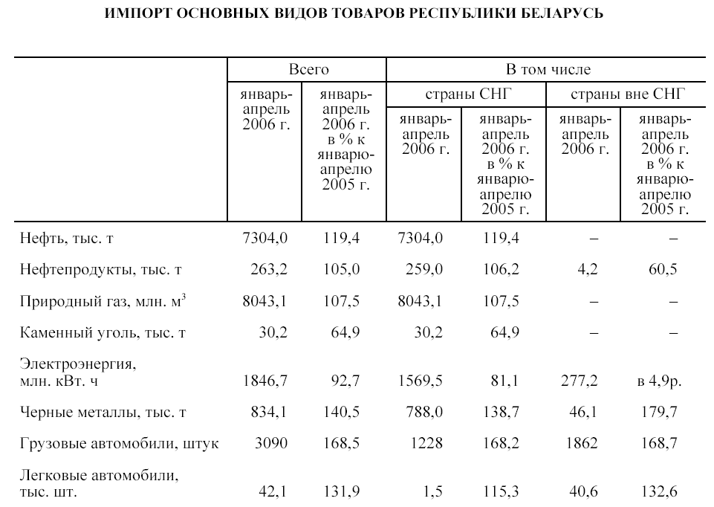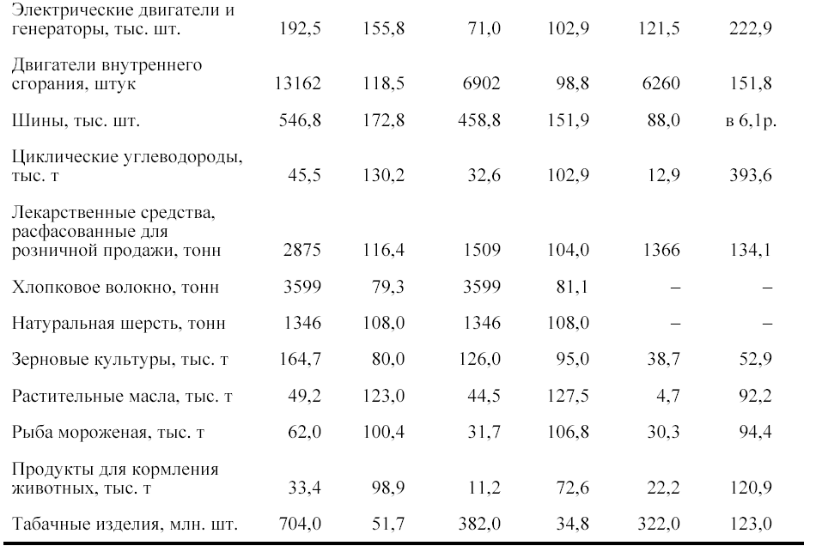

Приложение 2

Таблица 5

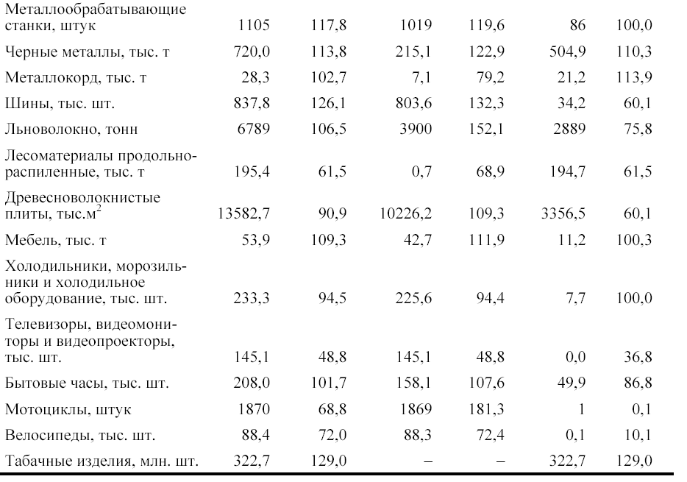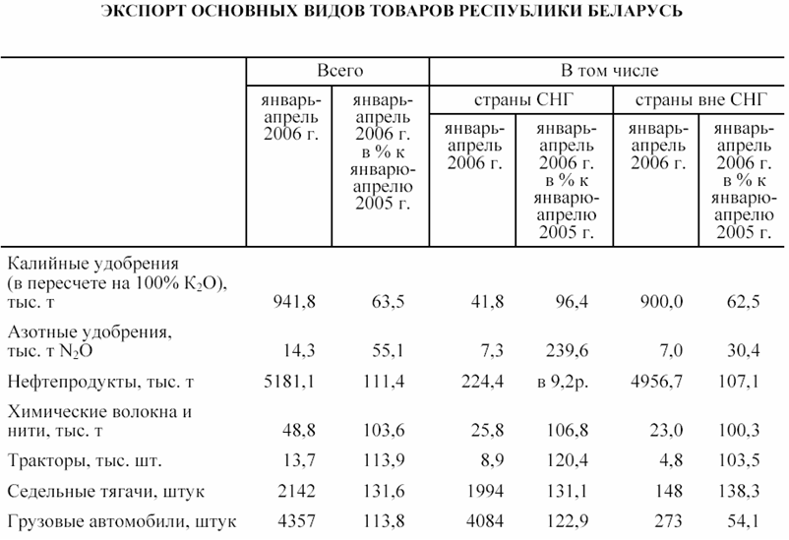

Приложение 3

Таблица 6

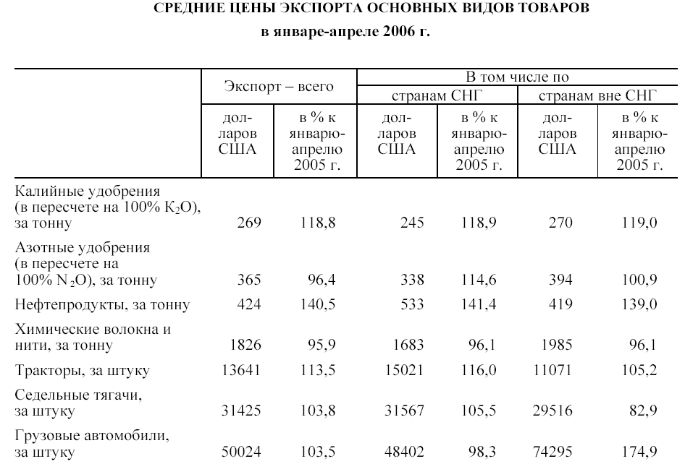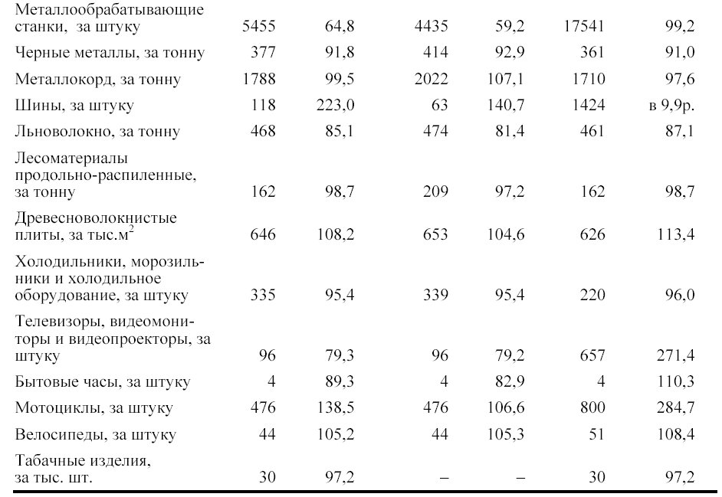

Приложение 4

Таблица 7

**Экспорт-импорт наукоемкой продукции Беларуси в 2003-2004 гг.**

|  |  |  |  |  |  |  |
| --- | --- | --- | --- | --- | --- | --- |
| Тип продукции | 2003г. | | 2004г. | | Темп роста, % | |
| экспорт, млн. долларов США | импорт, млн. долларов США | экспорт, млн. долларов США | импорт, млн. долларов США | экспорт | импорт |
| Продукция высокой наукоемкости | 337,9 | 539,4 | 358,4 | 749,7 | 106,1 | 139,0 |
| Продукция средневысокой наукоемкости | 2249,5 | 1954,7 | 2972,7 | 2920,6 | 132,1 | 148,0 |
| Продукция средненизкой наукоемкости | 2768,2 | 1440,7 | 4431,2 | 2207,0 | 160,1 | 153,2 |
| Продукция низкой наукоемкости | 2664,0 | 4880,6 | 3588,2 | 6844 | 134,7 | 140,2 |
| Всего | 8019,6 | 8815,4 | 11346,9 | 12721,3 | 141,5 | 144,3 |

Приложение 5

Таблица 8

**Экспорт и импорт наукоемкой продукции Беларуси по странам**

|  |  |  |  |  |  |  |
| --- | --- | --- | --- | --- | --- | --- |
| Страны экспортеры-импортеры | 2003г. | | 2004г. | | Темп роста, % | |
| экспорт, млн. долларов США | импорт, млн. долларов США | экспорт, млн. долларов США | импорт, млн. долларов США | экспорт | импорт |
| Всего: | 9945,6 | 11558,0 | 13751,7 | 16345,4 | 138,27 | 141,42 |
| в том числе: Россия | 4879,8 | 7601,9 | 6462,9 | 11142,5 | 132,44 | 146,58 |
| Германия | 421 | 820,5 | 502,8 | 1080,9 | 119,37 | 131,74 |
| Польша | 434,1 | 348,4 | 728,7 | 474,9 | 167,86 | 167,86 |
| Китай | 162,2 | 71,7 | 301,5 | 158,0 | 185,88 | 220,36 |

Приложение 6

Таблица 9

**Объемы экспорта и импорта услуг**

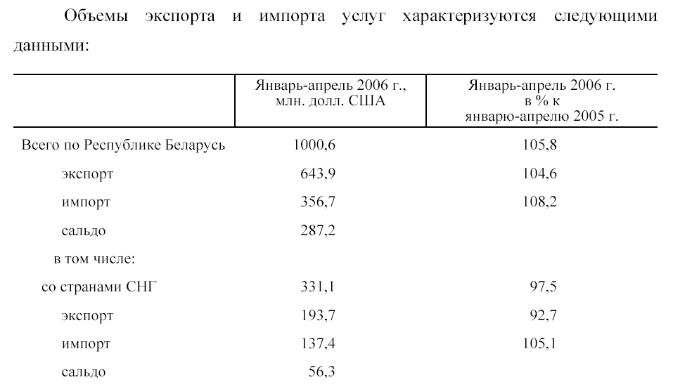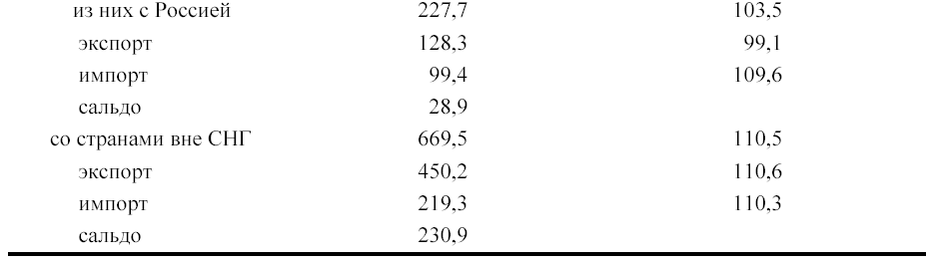

Приложение 7

Таблица 10

**Экспорт и импорт услуг**

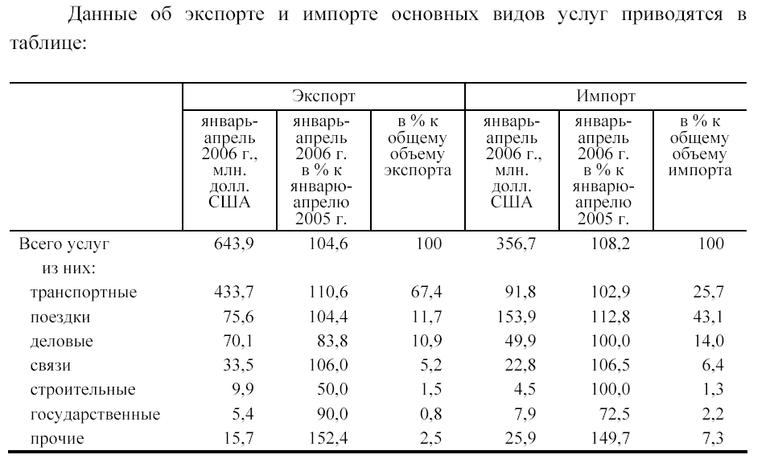

Приложение 8

Таблица 11

**Структура импорта услуг Беларуси, млн дол.**

|  |  |  |  |  |  |  |
| --- | --- | --- | --- | --- | --- | --- |
| Импорт услуг (миллионов рублей) | | | | | | |
| Виды услуг | 2000 | 2001 | 2002 | 2003 | 2004 | 2005 |
| Всего | 562,6 | 841,3 | 908,0 | 915,0 | 1058,3 | 1249,5 |
| страны СНГ | 264,5 | 410,6 | 400,0 | 416,0 | 421,5 | 502,3 |
| страны вне СНГ | 298,1 | 430,7 | 508,0 | 499,0 | 636,8 | 747,2 |
| Транспортные услуги | 109,5 | 124,7 | 136,1 | 191,0 | 248,6 | 308,8 |
| страны СНГ | 62,7 | 61,1 | 73,5 | 95,7 | 84,9 | 107,7 |
| страны вне СНГ | 46,8 | 63,6 | 62,6 | 95,3 | 163,7 | 201,1 |
| перевозка грузов | 55,1 | 57,4 | 66,4 | 94,5 | 135,7 | 185,2 |
| страны СНГ | 32,2 | 33,2 | 37,6 | 52,8 | 36,3 | 46,6 |
| страны вне СНГ | 22,9 | 24,2 | 28,8 | 41,7 | 99,4 | 138,6 |
| перевозка пассажиров | 31,1 | 32,1 | 33,5 | 36,9 | 50,1 | 68,3 |
| страны СНГ | 22,4 | 21,1 | 22,0 | 23,9 | 31,6 | 42,7 |
| страны вне СНГ | 8,7 | 11,0 | 11,5 | 13,0 | 18,5 | 25,6 |
| прочие транспортные услуги | 23,3 | 35,2 | 36,2 | 59,6 | 62,8 | 55,3 |
| страны СНГ | 8,1 | 6,8 | 13,9 | 19,0 | 17,0 | 18,4 |
| страны вне СНГ | 15,2 | 28,4 | 22,3 | 40,6 | 45,8 | 36,9 |
| Поездки | 243,2 | 501,2 | 558,5 | 473,1 | 537,8 | 603,8 |
| страны СНГ | 98,1 | 240,0 | 228,1 | 189,8 | 183,4 | 204,1 |
| страны вне СНГ | 145,1 | 261,2 | 330,4 | 283,3 | 354,4 | 399,7 |
| Услуги связи | 40,4 | 46,7 | 52,2 | 63,8 | 65,4 | 71,7 |
| страны СНГ | 25,2 | 28,9 | 34,7 | 41,4 | 44,3 | 43,3 |
| страны вне СНГ | 15,2 | 17,8 | 17,5 | 22,4 | 21,1 | 28,4 |
| Строительные услуги | 11,0 | 15,8 | 21,7 | 28,0 | 17,7 | 19,9 |
| страны СНГ | 5,6 | 4,8 | 4,8 | 8,1 | 9,3 | 13,9 |
| страны вне СНГ | 5,4 | 11,0 | 16,9 | 19,9 | 8,4 | 6,0 |
| Страховые услуги | 10,7 | 12,2 | 11,4 | 2,4 | 4,0 | 5,3 |
| страны СНГ | 1,0 | 1,9 | 1,1 | 1,0 | 2,5 | 3,4 |
| страны вне СНГ | 9,7 | 10,3 | 10,3 | 1,4 | 1,5 | 1,9 |
| Финансовые услуги | 3,2 | 3,6 | 3,5 | 4,9 | 12,4 | 18,4 |
| страны СНГ | 0,9 | 0,5 | 0,6 | 1,2 | 1,0 | 3,5 |
| страны вне СНГ | 2,3 | 3,1 | 2,9 | 3,7 | 11,4 | 14,9 |
| Компьютерые и информационные услуги | 4,4 | 5,8 | 9,6 | 7,0 | 13,6 | 12,5 |
| страны СНГ | 1,8 | 2,3 | 6,7 | 4,3 | 9,7 | 7,1 |
| страны вне СНГ | 2,6 | 3,5 | 2,9 | 2,7 | 3,9 | 5,4 |
| Государственные услуги | 11,2 | 11,9 | 15,9 | 20,8 | 27,9 | 36,8 |
| страны СНГ | 3,3 | 3,2 | 5,6 | 8,8 | 13,7 | 15,4 |
| страны вне СНГ | 7,9 | 8,7 | 10,3 | 12,0 | 14,2 | 21,4 |
| Прочие деловые услуги | 123,3 | 111,5 | 92,3 | 118,5 | 121,8 | 152,8 |
| страны СНГ | 63,1 | 63,8 | 41,4 | 63,0 | 69,2 | 100,3 |
| страны вне СНГ | 60,2 | 47,7 | 50,9 | 55,5 | 52,6 | 52,5 |
| Другие услуги | 5,7 | 7,9 | 6,8 | 5,5 | 9,1 | 19,5 |
| страны СНГ | 2,8 | 4,1 | 3,5 | 2,7 | 3,5 | 3,6 |
| страны вне СНГ | 2,9 | 3,8 | 3,3 | 2,8 | 5,6 | 15,9 |

Приложение 9

Таблица 12

**Структура импорта услуг Беларуси, млн дол.**

|  |  |  |  |  |  |  |
| --- | --- | --- | --- | --- | --- | --- |
| Экспорт услуг (миллионов рублей) | | | | | | |
|  | 2000 | 2001 | 2002 | 2003 | 2004 | 2005 |
| Всего | 1000,3 | 1142,3 | 1340,8 | 1499,9 | 1746,9 | 1959,3 |
| страны СНГ | 368,5 | 418,2 | 449,4 | 516,8 | 579,6 | 682,6 |
| страны вне СНГ | 631,8 | 724,1 | 891,4 | 983,1 | 1167,3 | 1276,7 |
| Транспортные услуги | 583,6 | 628,0 | 710,2 | 856,3 | 1025,5 | 1224,1 |
| страны СНГ | 150,7 | 152,6 | 160,7 | 193,8 | 223,1 | 270,5 |
| страны вне СНГ | 432,9 | 475,4 | 549,5 | 662,5 | 802,4 | 953,6 |
| перевозка грузов | 457,5 | 516,9 | 597,2 | 728,2 | 851,9 | 1019,7 |
| страны СНГ | 110,9 | 104,1 | 103,2 | 131,2 | 152,8 | 184,8 |
| страны вне СНГ | 346,6 | 412,8 | 494,0 | 597,0 | 699,1 | 834,9 |
| перевозка пассажиров | 94,5 | 60,6 | 60,7 | 71,8 | 92,4 | 92,5 |
| страны СНГ | 33,9 | 34,2 | 36,7 | 39,6 | 47,2 | 55,4 |
| страны вне СНГ | 60,6 | 26,4 | 24,0 | 32,2 | 45,2 | 37,1 |
| прочие транспортные услуги | 31,6 | 50,5 | 52,3 | 56,3 | 81,1 | 111,9 |
| страны СНГ | 5,9 | 14,3 | 20,8 | 23,0 | 23,1 | 30,3 |
| страны вне СНГ | 25,7 | 36,2 | 31,5 | 33,3 | 58,0 | 81,6 |
| Поездки | 93,2 | 211,4 | 233,5 | 266,9 | 270,0 | 253,1 |
| страны СНГ | 77,9 | 105,9 | 118,9 | 142,1 | 125,4 | 125,6 |
| страны вне СНГ | 15,3 | 105,5 | 114,6 | 124,8 | 144,6 | 127,5 |
| Услуги связи | 50,0 | 54,0 | 60,7 | 70,3 | 82,4 | 94,0 |
| страны СНГ | 27,8 | 32,6 | 37,0 | 44,8 | 54,1 | 57,2 |
| страны вне СНГ | 22,2 | 21,4 | 23,7 | 25,5 | 28,3 | 36,8 |
| Строительные услуги | 42,0 | 46,3 | 55,1 | 60,3 | 79,9 | 60,1 |
| страны СНГ | 37,7 | 36,8 | 48,1 | 49,7 | 72,8 | 48,7 |
| страны вне СНГ | 4,3 | 9,5 | 7,0 | 10,6 | 7,1 | 11,4 |
| Страховые услуги | 3,6 | 3,2 | 3,8 | 1,0 | 1,3 | 1,2 |
| страны СНГ | 2,0 | 0,9 | 1,5 | 0,4 | 0,3 | 0,4 |
| страны вне СНГ | 1,6 | 2,3 | 2,3 | 0,6 | 1,0 | 0,8 |
| Финансовые услуги | 2,1 | 3,7 | 2,6 | 1,5 | 2,6 | 2,8 |
| страны СНГ | 1,0 | 2,3 | 1,0 | 0,4 | 1,0 | 0,7 |
| страны вне СНГ | 1,1 | 1,4 | 1,6 | 1,1 | 1,6 | 2,1 |
| Компьютерные и информационные услуги | 4,5 | 6,7 | 12,3 | 17,4 | 17,5 | 26,4 |
| страны СНГ | 1,5 | 2,0 | 3,3 | 4,4 | 4,4 | 6,7 |
| страны вне СНГ | 3,0 | 4,7 | 9,0 | 13,0 | 13,1 | 19,7 |
| Государственные услуги | 11,6 | 18,6 | 24,3 | 22,8 | 20,9 | 17,4 |
| страны СНГ | 1,7 | 1,5 | 1,9 | 2,4 | 1,8 | 2,0 |
| страны вне СНГ | 9,9 | 17,1 | 22,4 | 20,4 | 19,1 | 15,4 |
| Прочие деловые услуги | 206,9 | 168,6 | 235,9 | 202,0 | 245,1 | 277,1 |
| страны СНГ | 67,5 | 82,9 | 75,8 | 78,0 | 95,7 | 169,7 |
| страны вне СНГ | 139,4 | 85,7 | 160,1 | 124,0 | 149,4 | 107,4 |
| Другие услуги | 2,8 | 1,8 | 2,4 | 1,4 | 1,7 | 3,1 |
| страны СНГ | 0,7 | 0,7 | 1,2 | 0,8 | 1,0 | 1,1 |
| страны вне СНГ | 2,1 | 1,1 | 1,2 | 0,6 | 0,7 | 2,0 |

Приложение 10

Таблица 13

Основные показатели торговли Республики Беларусь со странами

Афро-Азиатского региона (тис. дол)

|  |  |  |  |  |
| --- | --- | --- | --- | --- |
|  | Оборот | Экспорт | Импорт | Сальдо |
| ВСЕГО ПО СТРАНАМ ВНЕ СНГ |  |  |  |  |
| 2004 г. | 11 063 789,4 | 6 455 840,3 | 4 609 949,1 | 1 847 891,2 |
| 2005 г. | 14 499 633,2 | 8 918 835,2 | 5 580 798,0 | 3 338 037,2 |
| 2005 г. в % к 2004 г. | 131,1 | 138,2 | 121,1 |  |
|  |  |  |  |  |
| АЗИЯ (без Ближнего Востока) |  |  |  |  |
| 2004 г. | 1 006 980,6 | 621 621,3 | 385 359,3 | 236 262,0 |
| 2005 г. | 1 488 637,3 | 902 444,5 | 586 192,8 | 316 251,7 |
| 2005 г. в % к 2004 г. | 147,8 | 145,2 | 152,1 |  |
| удельный вес в общем объеме, % | 10,3 | 10,1 | 10,5 |  |
|  |  |  |  |  |
| *БЛИЖНИЙ ВОСТОК |  |  |  |  |
| 2004 г. | 94 979,0 | 76 491,9 | 18 487,1 | 58 004,8 |
| 2005 г. | 87 727,2 | 62 588,2 | 25 139,0 | 37 449,2 |
| 2005 г. в % к 2004 г. | 92,4 | 81,8 | 136,0 |  |
| удельный вес в общем объеме, % | 0,6 | 0,7 | 0,5 |  |
|  |  |  |  |  |
| АФРИКА |  |  |  |  |
| 2004 г. | 109 030,1 | 72 212,0 | 36 818,1 | 35 393,9 |
| 2005 г. | 149 392,2 | 108 805,7 | 40 541,5 | 68 309,2 |
| 2005 г. в % к 2004 г. | 137,0 | 150,7 | 110,1 |  |
| удельный вес в общем объеме, % | 1,0 | 1,2 | 0,7 |  |
|  |  |  |  |  |
| АВСТРАЛИЯ И ОКЕАНИЯ |  |  |  |  |
| 2004 г. | 4 181,1 | 1 443,6 | 2 737,5 | - 1 293,9 |
| 2005 г. | 11 942,2 | 5 869,0 | 6 073,2 | - 204,2 |
| 2005 г. в % к 2004 г. | 285,6 | 406,6 | 221,9 |  |
| удельный вес в общем объеме, % | 0,08 | 0,07 | 0,11 |  |
|  |  |  |  |  |
| ВСЕГО ПО СТРАНАМ АФРО-АЗИАТСКОГО РЕГИОНА |  |  |  |  |
| 2004 г. | 1 215 170,8 | 771 768,8 | 443 402,0 | 328 366,8 |
| 2005 г. | 1 737 698,9 | 1 079 752,4 | 657 946,5 | 421 805,9 |
| 2005 г. в % к 2004 г. | 143,0 | 139,9 | 148,4 |  |
| удельный вес в общем объеме, % | 12,0 | 12,1 | 11,8 |  |

Приложение 11



**Диаграмма 4**